R

Proyecto

Sistema de Información para la Gestión de citas,

Historial Clínico y Exámenes de la Óptica CLINIVER

**Desarrollado por:**

Leydy Katherine Lesmes Fernández

Haroldo De Zubiria Ocampo

Giovanni Urrego Herrera

**Implementado por:**

Paula Catalina Delgado Almendrales

**SENA 2019**

## Introducción

En este documento encontrarán los elementos de definición y diseño para la implementación de un sistema, donde se propone un caso de estudio para que construya una solución a la problemática planteada. El éxito de la entrega en cada una de las tareas dependerá del análisis de la problemática y de la destreza en la aplicación de sus conocimientos y habilidades.

## DescripCIÓN DEL caso (PROBLEMA)

La Óptica CLINIVER, tiene en la actualidad el manejo del agendamiento de citas el cual se realiza vía telefónica o personalmente en su consultorio, haciendo un registro en una hoja de Excel, por parte de la secretaria, en donde se ha presentado la dificultad de tener que registrar toda la información cada vez que hay una cita. Adicionalmente se han presentado cruce de horarios al asignar una misma cita a dos pacientes diferentes con un mismo médico ya que no existe un control de la información adecuado.

Al ingresar un paciente por primera vez al consultorio, se debe hacer la apertura de la historia clínica el cuál se lleva en un formato físico que se va actualizando toda vez que un paciente genera una nueva consulta. Dicho historial se almacena en una zona donde puede suceder que se pierda o se dañe, debido a las condiciones del lugar, generando que cualquier persona manipule la información sin tener los permisos para hacerlo.

De acuerdo al diagnóstico generado por la dueña de la Óptica, para algunos pacientes se solicita la toma de ciertos exámenes médicos cuyos resultados no se pueden consultar de forma inmediata sin revisar el historial físico que también se maneja para esta circunstancia, lo cual vuelve tedioso y poco eficiente el procedimiento de seguimiento médico del paciente.

Se necesita un sistema de información acorde a las problemáticas del lugar y de los procesos manejados internamente, que permita realizar la siguientes funciones: agendamiento y control de citas médicas, registro y evolución de la historia clínica de cada paciente y manejo de exámenes de visión.

¿Es oportuno desarrollar un sistema de información que permita dar solución a las necesidades anteriormente mencionadas?

## OBJETIVOS DEL PROYECTO

**OBJETIVO GENERAL**

Desarrollar un Sistema de Información para la Gestión de citas, Historial Clínico y Exámenes de la Óptica CLINIVER

**OBJETIVOS ESPECÍFICOS (1 POR CADA FASE)**

* Interpretar la documentación suministrada para el desarrollo del Sistema de Información.
* Definir las actividades y tiempos de ejecución requeridos para el desarrollo e implementación del Software de Gestión de consultorio médico.
* Diseñar la interfaz gráfica del sistema de información de acuerdo a los requisitos suministrados en la documentación.
* Desarrollar el aplicativo que da solución al problema de la Óptica CLINIVER empleando las herramientas de diseño y programación necesarias.
* Implantar la solución en un ambiente real, realizando las respectivas pruebas de calidad del software de gestión de consultorios.

## ALCANCE DEL PROYECTO

El Sistema de Información para la Gestión de citas, Historial Clínico y Exámenes del Consultorio de la Óptica CLINIVER estará desarrollado únicamente para solventar las necesidades planteadas por el cliente, las cuáles son (tiempo de desarrollo).

* Agendamiento y control de citas médicas: Gestión de calendario electrónico para agendamiento de citas On-Line donde los pacientes tendrán la opción de agendar y cancelar por si mismos sus citas médicas.
* Registro y evolución de la historia clínica de cada paciente: Organizar la información digitalmente de todos los estudios realizados a los pacientes con fácil acceso a la información
* Manejo de exámenes de laboratorio clínico: Visualiza de manera sencilla y ágil los resultados de los análisis de laboratorios e imágenes diagnósticos.

Adicionalmente se debe cumplir con los parámetros de la implementación de buenas prácticas de desarrollo de software como:

* Control de usuarios (Perfiles).
* Validación de los datos ingresados.
* La implementación debe emplear Diseño RESPONSIVE en entorno WEB.
* Se debe implementar siguiendo el patrón MVC (Modelo Vista Controlador).
* Se desarrollará en un tiempo de 18 meses bajo los lenguajes de programación ASP o PHP.
* Para el manejo de la base de datos se emplearán los motores de bases de datos SQLServer o MySql.

## DescripCIÓN DE TAREAS

Las necesidades que presenta la empresa se sintetiza en el ESTUDIO DE CASO “Sistema de Información para la Gestión de citas, Historial Clínico y Exámenes de la Óptica CLINIVER”, la información relevante frente al proceso que lleva actualmente la empresa, se complementa con el material de apoyo que incluye los anexos necesarios para su desarrollo, este se encuentra en la carpeta denominada MATERIAL DE APOYO DEL PROYECTO.

**TAREA 1. LECTURA Y ANÁLISIS DEL DOCUMENTO**

### TAREA 2. MAQUETACIÓN WEB DEL PROYECTO

### TAREA 3. CONSTRUCCIÓN DE LA INTERFAZ GRÁFICA

**TAREA 4. CONSTRUCCIÓN DE LA BASE DE DATOS**

**TAREA 5. INTEGRACIÓN DE LA BASE DE DATOS CON LA INTERFAZ GRÁFICA**

**TAREA 6. GENERACIÓN DE REPORTES**

Reporte de Citas por médico.

Gráfico de asistencia de los pacientes a las citas por especialidad

Reporte de Historia clínica por paciente

Reporte de estado de citas cumplidas por agenda médica

**TAREA 7. IMPLANTACIÓN DEL PROYECTO**

**TAREA 8. PRUEBAS DE FUNCIONALIDAD (TESTING)**

**ANEXO 1. REQUISITOS FUNCIONALES**

|  |  |
| --- | --- |
| CÓDIgo | requisitos funcionales |
| **RQF001** | Nombre: Validación de inicio de sesión |
| Descripción: El sistema debe permitir validar el usuario que empleará el software a través del manejo de usuario y contraseña. |
| Usuarios: Médico, Secretaria, Paciente |

|  |  |
| --- | --- |
| CODIgo | requisitos funcionales |
| **RQF002** | Nombre: Gestión de Usuarios |
| Descripción: El sistema debe permitir la gestión del usuario donde se puedan registrar, consultar, modificar o, habilitar/inhabilitar un usuario. |
| Usuarios: Secretaria |

|  |  |
| --- | --- |
| CODIgo | requisitos funcionales |
| **RQF003** | Nombre: Gestión de Agenda médica |
| Descripción: El sistema debe permitir realizar la gestión de la agenda para programar las citas de los médicos realizando el registro, consulta, modificación y habilitar/inhabilitar los horarios de las citas médicas, de acuerdo a la disponibilidad de cada profesional. |
| Usuarios: Médico |

|  |  |
| --- | --- |
| CODIgo | requisitos funcionales |
| **RQF004** | Nombre: Gestión de Agendamiento de citas para pacientes |
| Descripción: El sistema debe permitir realizar la gestión del calendario electrónico para agendamiento de citas On-Line o vía telefónica donde los pacientes y la secretaria, tendrán la opción de agendar y cancelar las citas médicas. |
| Usuarios: Secretaria, paciente |

|  |  |
| --- | --- |
| CODIgo | requisitos funcionales |
| **RQF005** | Nombre: Gestión de la historia clínica de cada paciente |
| Descripción: El sistema debe permitir registrar, consultar, actualizar la información digitalmente de todos los estudios realizados a los pacientes.  El usuario secretaria sólo hará apertura (registro datos básicos del paciente) y consulta de la historia clínica.  El usuario paciente podrá consultar su historia clínica en el aplicativo. |
| Usuarios: Secretaria, Médico |

|  |  |
| --- | --- |
| CODIgo | requisitos funcionales |
| **RQF006** | Nombre: Manejo de exámenes de laboratorio clínico |
| Descripción: El sistema debe permitir Registrar y Consultar de manera sencilla y ágil los resultados de los análisis de laboratorios e imágenes diagnósticos.  El usuario Medico podrá consultar los resultados de los exámenes de todos sus pacientes  El usuario paciente podrá consultar los resultados de sus exámenes. |
| Usuarios: Secretaria, Médico, Paciente |

|  |  |
| --- | --- |
| CODIgo | requisitos funcionales |
| **RQF007** | Nombre: Generar Reporte de Citas por Médico |
| Descripción: El sistema debe permitir Generar un Reporte de las citas asignadas diariamente por cada uno de los médicos |
| Usuarios: Secretaria |

|  |  |
| --- | --- |
| CODIgo | requisitos funcionales |
| **RQF008** | Nombre: Generar Reporte Gráfico de asistencia de los pacientes a las citas por especialidad |
| Descripción: El sistema debe permitir Generar un Reporte gráfico de la asistencia de los pacientes a cada una de las especialidades de forma mensual. |
| Usuarios: Secretaria |

|  |  |
| --- | --- |
| CODIgo | requisitos funcionales |
| **RQF009** | Nombre: Generar Reporte de Historia clínica por paciente |
| Descripción: El sistema debe permitir Generar un Reporte de la historia clínica de cada paciente de acuerdo a una solicitud generada por un usuario. |
| Usuarios: Secretaria |

|  |  |
| --- | --- |
| CODIgo | requisitos funcionales |
| **RQF010** | Nombre: Generar Reporte de estado de citas cumplidas por agenda médica |
| Descripción: El sistema debe permitir Generar un Reporte del estado de cumplimiento de las citas agendadas diariamente. |
| Usuarios: Secretaria |

**ANEXO 2. REQUISITOS NO FUNCIONALES**

|  |  |
| --- | --- |
| CODIgo | requisitos NO funcionales |
| **RQNF001** | Nombre: Portabilidad |
| Descripción: El sistema debe ejecutar todas las funciones para las cuales está diseñado en los siguientes navegadores: Chrome y Firefox. |

|  |  |
| --- | --- |
| CODIgo | requisitos no funcionales |
| **RQNF002** | Nombre: Seguridad de Autenticación |
| Descripción: El sistema debe permitir el ingreso solo de los usuarios registrados. |

|  |  |
| --- | --- |
| CODIgo | requisitos no funcionales |
| **RQNF003** | Nombre: Seguridad Autorización |
| Descripción: El sistema debe controlar el acceso a las tareas de acuerdo al rol de cada usuario. |

**ANEXO 3. DIAGRAMAS Y DOCUMENTACIÓN DE CASOS USO**

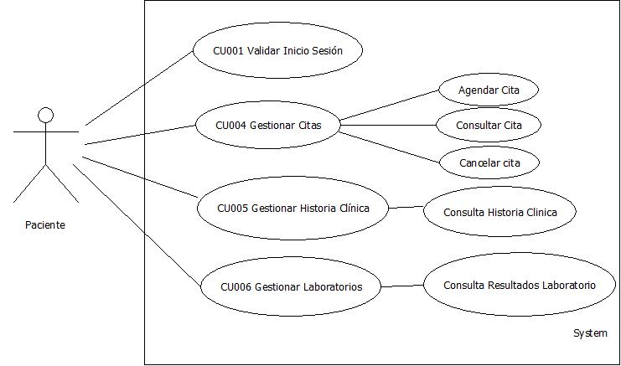

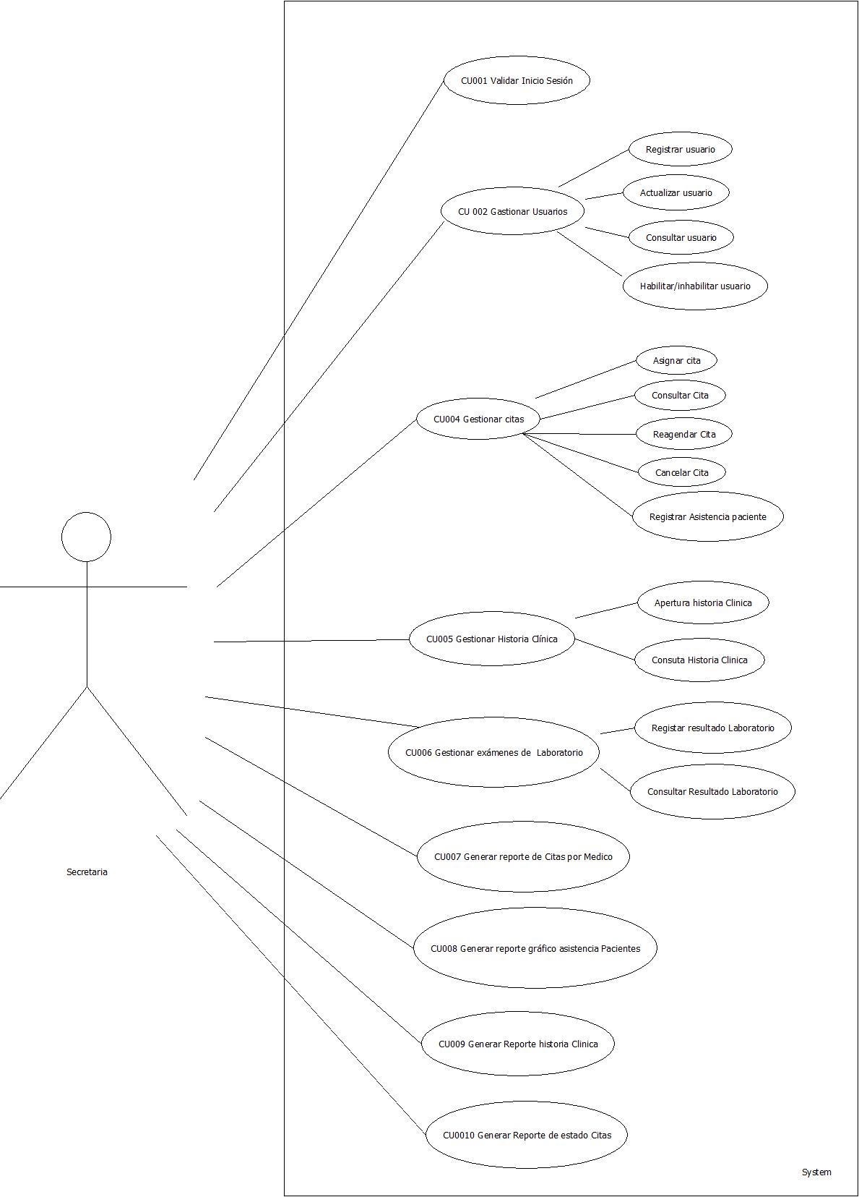

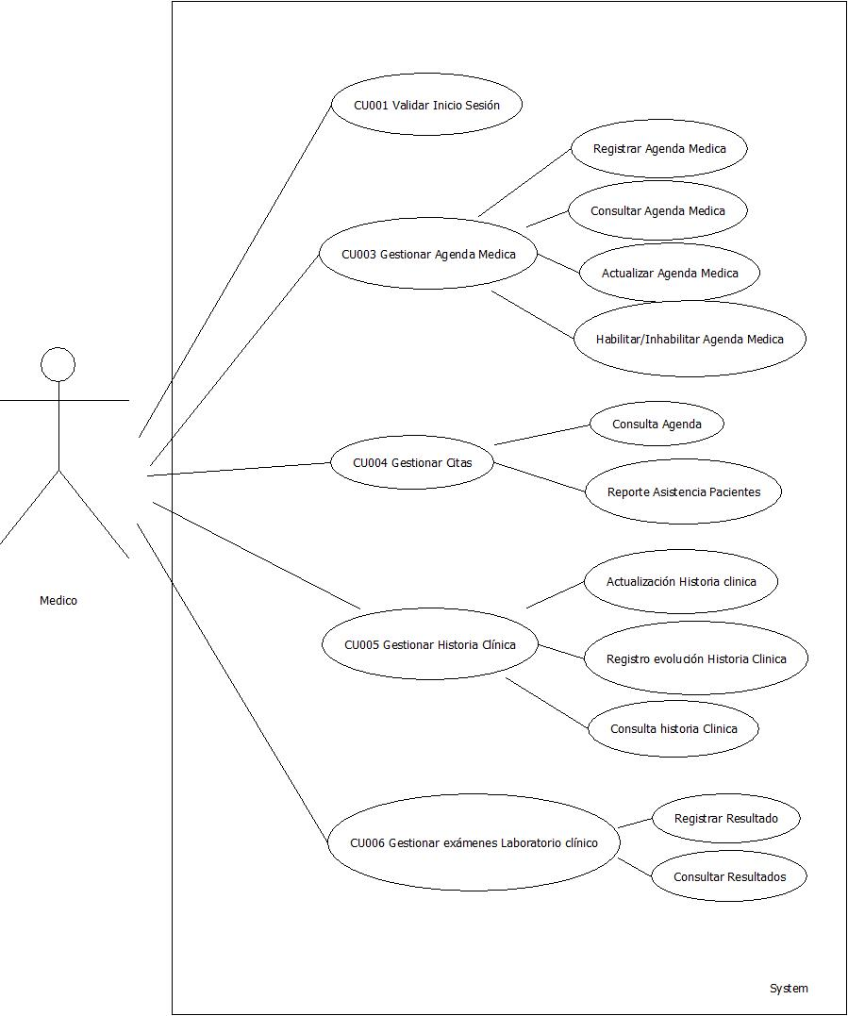

|  |  |  |  |  |  |
| --- | --- | --- | --- | --- | --- |
| 1. IDENTIFICACIÓN DE CASO DE USO | | | | | |
| 1.1 Id Caso | CU001 | | 1.2 Nombre | Validación de inicio de sesión | |
| 1. HISTORICO DE CASO DE USO | | | | | |
| 2.1 Autor | | Paula Catalina Delgado Almendrales | | | |
| 2.2 Fecha Creación | | 28/06/2019 | | * 1. Última Actualización | 14/11/2019 |
| 2.4 Actualizado por | | Paula Catalina Delgado Almendrales | | 2.5 Versión | 1.0 |
| 1. DEFINICION DE UN CASO DE USO | | | | | |
| **3.1 DESCRIPCIÓN** | | | | | |
| Permite validar el usuario que empleará el software a través del manejo de usuario y contraseña. | | | | | |
| **3.2 ACTORES** | | | | | |
| Médico, Secretaria y paciente | | | | | |
| **3.3 PRECONDICIONES** | | | | | |
| * + 1. El usuario debe estar autenticado en el sistema CU 001 | | | | | |
| **3.4 FLUJO NORMAL** | | | | | |
| Contando con las precondiciones el flujo normal será el siguiente:   |  |  |  | | --- | --- | --- | | **Paso** | **Actor** | **Sistema** | | 1 | Ingresa al sistema | Muestra página de inicio | | 2 | Ingresa tipo de usuario, nombre de usuario y contraseña | valida el usuario que utilizará el software y que el módulo sea el correcto | | | | | | |
| **3.5 FLUJO ALTERNATIVO** | | | | | |
| Si existe otra forma de acceder al caso de uso, describir los pasos.   |  |  |  | | --- | --- | --- | | **Paso** | **Actor** | **Sistema** | |  |  |  | |  |  |  | | | | | | |
| **3.5 FLUJO EXCEPCIONAL** | | | | | |
| |  |  |  | | --- | --- | --- | | **Paso** | **Actor** | **Sistema** | | 1 | ido  Ingresa al módulo no correspondiente | Muestra cuadro de inicio de sesión | | 2 | Ingresa sesión | Niega el acceso | | 3 | Le da aceptar al mensaje de error | Muestra página de inicio | | | | | | |
| **3.7 POS CONDICIONES** | | | | | |
| Sistema determina el usuario que va a ingresar y si ingresa correctamente | | | | | |
| **3.8 FRECUENCIA** | | | | | |
| Alta | | | | | |

|  |  |  |  |  |  |
| --- | --- | --- | --- | --- | --- |
| 1. IDENTIFICACIÓN DE CASO DE USO | | | | | |
| 1.1 Id Caso | CU002 | | 1.2 Nombre | Gestión de Usuarios | |
| 1. HISTORICO DE CASO DE USO | | | | | |
| 2.1 Autor | | Paula Catalina Delgado Almendrales | | | |
| 2.2 Fecha Creación | | 28/06/2019 | | * 1. Última Actualización | 14/11/2019 |
| 2.4 Actualizado por | | Paula Delgado | | 2.5 Versión | 1.0 |
| 3. DEFINICION DE UN CASO DE USO | | | | | |
| **3.1 DESCRIPCIÓN** | | | | | |
| Permite la gestión del usuario donde se puedan registrar, consultar, modificar o, habilitar/inhabilitar un usuario | | | | | |
| **3.2 ACTORES** | | | | | |
| Secretaria | | | | | |
| **3.3 PRECONDICIONES** | | | | | |
| * + 1. El usuario debe estar autenticado en el sistema CU 002 | | | | | |
| **3.4 FLUJO NORMAL** | | | | | |
| Contando con las precondiciones el flujo normal será el siguiente:   |  |  |  | | --- | --- | --- | | **Paso** | **Actor** | **Sistema** | | 1 | Inicia sesión | Proporciona las funciones para el tipo de usuario ingresado | | 2 | Selecciona “Gestión de usuarios” | Muestra las opciones de gestión de usuario en este caso secretaria | | | | | | |
| **3.5 FLUJO ALTERNATIVO** | | | | | |
| Si existe otra forma de acceder al caso de uso, describir los pasos.   |  |  |  | | --- | --- | --- | | **Paso** | **Actor** | **Sistema** | |  |  |  | |  |  |  | | | | | | |
| **3.5 FLUJO EXCEPCIONAL** | | | | | |
| |  |  |  | | --- | --- | --- | | **Paso** | **Actor** | **Sistema** | | 1 | Ingresa al módulo no correspondiente | muestra cuadro de inicio de sesión | | 2 | Inicia sesión | Muestra mensaje de error | | 3 | Le da regresar | Muestra cuadro inicio de sesión | | 4 | Da click en regresar | Muestra página de inicio | | | | | | |
| **3.7 POS CONDICIONES** | | | | | |
| Sistema muestra los datos de la consulta seleccionada | | | | | |
| **3.8 FRECUENCIA** | | | | | |
| Media | | | | | |

|  |  |  |  |  |  |
| --- | --- | --- | --- | --- | --- |
| 1. IDENTIFICACIÓN DE CASO DE USO | | | | | |
| 1.1 Id Caso | CU002 | | 1.2 Nombre | Gestión de Usuarios (Registrar) | |
| 1. HISTORICO DE CASO DE USO | | | | | |
| 2.1 Autor | | Paula Catalina Delgado Almendrales | | | |
| 2.2 Fecha Creación | | 28/06/2019 | | * 1. Última Actualización | 14/11/2019 |
| 2.4 Actualizado por | | Paula Delgado | | 2.5 Versión | 1.0 |
| 3. DEFINICION DE UN CASO DE USO | | | | | |
| **3.1 DESCRIPCIÓN** | | | | | |
| Permite la gestión del usuario donde se puedan registrar, consultar, modificar o, habilitar/inhabilitar un usuario | | | | | |
| **3.2 ACTORES** | | | | | |
| Secretaria | | | | | |
| **3.3 PRECONDICIONES** | | | | | |
| * + 1. El usuario debe estar autenticado en el sistema CU 002 | | | | | |
| **3.4 FLUJO NORMAL** | | | | | |
| Contando con las precondiciones el flujo normal será el siguiente:   |  |  |  | | --- | --- | --- | | **Paso** | **Actor** | **Sistema** | | 1 | Inicia sesión | Proporciona las funciones para el tipo de usuario ingresado | | 2 | Selecciona “Gestión de usuarios” | Muestra las opciones de gestión de usuario | | 3 | Selecciona “Registrar usuarios” | Muestra opciones y/o información para dicha opción | | | | | | |
| **3.5 FLUJO ALTERNATIVO** | | | | | |
| Si existe otra forma de acceder al caso de uso, describir los pasos.   |  |  |  | | --- | --- | --- | | **Paso** | **Actor** | **Sistema** | |  |  |  | |  |  |  | | | | | | |
| **3.5 FLUJO EXCEPCIONAL** | | | | | |
| |  |  |  | | --- | --- | --- | | **Paso** | **Actor** | **Sistema** | | 1 | Ingresa al módulo no correspondiente | muestra cuadro de inicio de sesión | | 2 | Inicia sesión | Muestra mensaje de error | | 3 | Le da regresar | Muestra cuadro inicio de sesión | | 4 | Da click en regresar | Muestra página de inicio | | | | | | |
| **3.7 POS CONDICIONES** | | | | | |
| Sistema muestra los datos de la consulta seleccionada | | | | | |
| **3.8 FRECUENCIA** | | | | | |
| media | | | | | |

|  |  |  |  |  |  |
| --- | --- | --- | --- | --- | --- |
| 1. IDENTIFICACIÓN DE CASO DE USO | | | | | |
| 1.1 Id Caso | CU002 | | 1.2 Nombre | Gestión de Usuarios (Actualizar) | |
| 1. HISTORICO DE CASO DE USO | | | | | |
| 2.1 Autor | | Paula Catalina Delgado Almendrales | | | |
| 2.2 Fecha Creación | | 28/06/2019 | | * 1. Última Actualización | 14/11/2019 |
| 2.4 Actualizado por | | Paula Delgado | | 2.5 Versión | 1.0 |
| 3. DEFINICION DE UN CASO DE USO | | | | | |
| **3.1 DESCRIPCIÓN** | | | | | |
| Permite la gestión del usuario donde se puedan registrar, consultar, modificar o, habilitar/inhabilitar un usuario | | | | | |
| **3.2 ACTORES** | | | | | |
| Secretaria | | | | | |
| **3.3 PRECONDICIONES** | | | | | |
| * + 1. El usuario debe estar autenticado en el sistema CU 002 | | | | | |
| **3.4 FLUJO NORMAL** | | | | | |
| Contando con las precondiciones el flujo normal será el siguiente:   |  |  |  | | --- | --- | --- | | **Paso** | **Actor** | **Sistema** | | 1 | Inicia sesión | Proporciona las funciones para el tipo de usuario ingresado | | 2 | Selecciona “Gestión de usuarios” | Muestra las opciones de gestión de usuario | | 3 | Selecciona “Actualizar usuarios” | Muestra opciones y/o información para dicha opción | | | | | | |
| **3.5 FLUJO ALTERNATIVO** | | | | | |
| Si existe otra forma de acceder al caso de uso, describir los pasos.   |  |  |  | | --- | --- | --- | | **Paso** | **Actor** | **Sistema** | |  |  |  | |  |  |  | | | | | | |
| **3.5 FLUJO EXCEPCIONAL** | | | | | |
| |  |  |  | | --- | --- | --- | | **Paso** | **Actor** | **Sistema** | | 1 | Ingresa al módulo no correspondiente | muestra cuadro de inicio de sesión | | 2 | Inicia sesión | Muestra mensaje de error | | 3 | Le da regresar | Muestra cuadro inicio de sesión | | 4 | Da click en regresar | Muestra página de inicio | | | | | | |
| **3.7 POS CONDICIONES** | | | | | |
| Sistema muestra los datos de la consulta seleccionada | | | | | |
| **3.8 FRECUENCIA** | | | | | |
| media | | | | | |

|  |  |  |  |  |  |
| --- | --- | --- | --- | --- | --- |
| 1. IDENTIFICACIÓN DE CASO DE USO | | | | | |
| 1.1 Id Caso | CU002 | | 1.2 Nombre | Gestión de Usuarios (Consultar) | |
| 1. HISTORICO DE CASO DE USO | | | | | |
| 2.1 Autor | | Paula Catalina Delgado Almendrales | | | |
| 2.2 Fecha Creación | | 28/06/2019 | | * 1. Última Actualización | 14/11/2019 |
| 2.4 Actualizado por | | Paula Delgado | | 2.5 Versión | 1.0 |
| 3. DEFINICION DE UN CASO DE USO | | | | | |
| **3.1 DESCRIPCIÓN** | | | | | |
| Permite la gestión del usuario donde se puedan registrar, consultar, modificar o, habilitar/inhabilitar un usuario | | | | | |
| **3.2 ACTORES** | | | | | |
| Secretaria | | | | | |
| **3.3 PRECONDICIONES** | | | | | |
| * + 1. El usuario debe estar autenticado en el sistema CU 002 | | | | | |
| **3.4 FLUJO NORMAL** | | | | | |
| Contando con las precondiciones el flujo normal será el siguiente:   |  |  |  | | --- | --- | --- | | **Paso** | **Actor** | **Sistema** | | 1 | Inicia sesión | Proporciona las funciones para el tipo de usuario ingresado | | 2 | Selecciona “Gestión de usuarios” | Muestra las opciones de gestión de usuario | | 3 | Selecciona “Consultar usuarios” | Muestra opciones y/o información para dicha opción | | 4 | Cierra sesión | Muestra página de inicio | | | | | | |
| **3.5 FLUJO ALTERNATIVO** | | | | | |
| Si existe otra forma de acceder al caso de uso, describir los pasos.   |  |  |  | | --- | --- | --- | | **Paso** | **Actor** | **Sistema** | |  |  |  | |  |  |  | | | | | | |
| **3.5 FLUJO EXCEPCIONAL** | | | | | |
| |  |  |  | | --- | --- | --- | | **Paso** | **Actor** | **Sistema** | | 1 | Ingresa al módulo no correspondiente | muestra cuadro de inicio de sesión | | 2 | Inicia sesión | Muestra mensaje de error | | 3 | Le da regresar | Muestra cuadro inicio de sesión | | 4 | Da click en regresar | Muestra página de inicio | | | | | | |
| **3.7 POS CONDICIONES** | | | | | |
| Sistema muestra los datos de la consulta seleccionada | | | | | |
| **3.8 FRECUENCIA** | | | | | |
| media | | | | | |

|  |  |  |  |  |  |
| --- | --- | --- | --- | --- | --- |
| 1. IDENTIFICACIÓN DE CASO DE USO | | | | | |
| 1.1 Id Caso | CU002 | | 1.2 Nombre | Gestión de Usuarios (Habilitar e inhabilitar) | |
| 1. HISTORICO DE CASO DE USO | | | | | |
| 2.1 Autor | | Paula Catalina Delgado Almendrales | | | |
| 2.2 Fecha Creación | | 28/06/2019 | | * 1. Última Actualización | 14/11/2019 |
| 2.4 Actualizado por | | Paula Delgado | | 2.5 Versión | 1.0 |
| 3. DEFINICION DE UN CASO DE USO | | | | | |
| **3.1 DESCRIPCIÓN** | | | | | |
| Permite la gestión del usuario donde se puedan registrar, consultar, modificar o, habilitar/inhabilitar un usuario | | | | | |
| **3.2 ACTORES** | | | | | |
| Secretaria | | | | | |
| **3.3 PRECONDICIONES** | | | | | |
| * + 1. El usuario debe estar autenticado en el sistema CU 002 | | | | | |
| **3.4 FLUJO NORMAL** | | | | | |
| Contando con las precondiciones el flujo normal será el siguiente:   |  |  |  | | --- | --- | --- | | **Paso** | **Actor** | **Sistema** | | 1 | Inicia sesión | Proporciona las funciones para el tipo de usuario ingresado | | 2 | Selecciona “Gestión de usuarios” | Muestra las opciones de gestión de usuario | | 3 | Selecciona “Habilitar/Inhabilitar usuarios” | Muestra opciones y/o información para dicha opción | | 4 | Cierra sesión | Muestra página de inicio | | | | | | |
| **3.5 FLUJO ALTERNATIVO** | | | | | |
| Si existe otra forma de acceder al caso de uso, describir los pasos.   |  |  |  | | --- | --- | --- | | **Paso** | **Actor** | **Sistema** | |  |  |  | |  |  |  | | | | | | |
| **3.5 FLUJO EXCEPCIONAL** | | | | | |
| |  |  |  | | --- | --- | --- | | **Paso** | **Actor** | **Sistema** | | 1 |  |  | | 2 |  | Xx | | 3 |  |  | | | | | | |
| **3.7 POS CONDICIONES** | | | | | |
| Sistema muestra los datos de la consulta seleccionada | | | | | |
| **3.8 FRECUENCIA** | | | | | |
| Media | | | | | |

|  |  |  |  |  |  |
| --- | --- | --- | --- | --- | --- |
| 1. IDENTIFICACIÓN DE CASO DE USO | | | | | |
| 1.1 Id Caso | CU003 | | 1.2 Nombre | Gestión de Agenda médica | |
| 1. HISTORICO DE CASO DE USO | | | | | |
| 2.1 Autor | | Paula Catalina Delgado Almendrales | | | |
| 2.2 Fecha Creación | | 28/06/2019 | | * 1. Última Actualización | 14/11/2019 |
| 2.4 Actualizado por | | Paula Delgado | | 2.5 Versión | 1.0 |
| 3. DEFINICION DE UN CASO DE USO | | | | | |
| **3.1 DESCRIPCIÓN** | | | | | |
| Permite realizar la gestión de la agenda para programar las citas de los médicos realizando el registro, consulta, modificación y habilitar/inhabilitar los horarios de las citas médicas, de acuerdo a la disponibilidad de cada profesional. | | | | | |
| **3.2 ACTORES** | | | | | |
| Medico | | | | | |
| **3.3 PRECONDICIONES** | | | | | |
| * + 1. El usuario debe estar autenticado en el sistema CU 003 | | | | | |
| **3.4 FLUJO NORMAL** | | | | | |
| Contando con las precondiciones el flujo normal será el siguiente:   |  |  |  | | --- | --- | --- | | **Paso** | **Actor** | **Sistema** | | 1 | Ingresa al sistema | Muestra página de inicio | | 2 | Inicia sesión | Ingresa a la opción de historia clínica | | 3 | Seleccionar “GESTIONAR AGENDA MEDICA” | Muestra las opciones para gestionar Agenda médica | | 4 | Cierra Sesión | Muestra página de inicio | | | | | | |
| **3.5 FLUJO ALTERNATIVO** | | | | | |
| Si existe otra forma de acceder al caso de uso, describir los pasos.   |  |  |  | | --- | --- | --- | | **Paso** | **Actor** | **Sistema** | |  |  |  | |  |  |  | | | | | | |
| **3.5 FLUJO EXCEPCIONAL** | | | | | |
| |  |  |  | | --- | --- | --- | | **Paso** | **Actor** | **Sistema** | | 1 | Ingresa al módulo no correspondiente | muestra cuadro de inicio de sesión | | 2 | Inicia sesión | Muestra mensaje de error | | 3 | Le da regresar | Muestra cuadro inicio de sesión | | 4 | Da click en regresar | Muestra página de inicio | | | | | | |
| **3.7 POS CONDICIONES** | | | | | |
| Sistema guarda en base de datos agenda de los médicos | | | | | |
| **3.8 FRECUENCIA** | | | | | |
| Alta | | | | | |

|  |  |  |  |  |  |
| --- | --- | --- | --- | --- | --- |
| 1. IDENTIFICACIÓN DE CASO DE USO | | | | | |
| 1.1 Id Caso | CU003 | | 1.2 Nombre | Gestión de Agenda médica (Registrar) | |
| 1. HISTORICO DE CASO DE USO | | | | | |
| 2.1 Autor | | Paula Catalina Delgado Almendrales | | | |
| 2.2 Fecha Creación | | 28/06/2019 | | * 1. Última Actualización | 14/11/2019 |
| 2.4 Actualizado por | | Paula Delgado | | 2.5 Versión | 1.0 |
| 3. DEFINICION DE UN CASO DE USO | | | | | |
| **3.1 DESCRIPCIÓN** | | | | | |
| Permite realizar la gestión de la agenda para programar las citas de los médicos realizando el registro, consulta, modificación y habilitar/inhabilitar los horarios de las citas médicas, de acuerdo a la disponibilidad de cada profesional. | | | | | |
| **3.2 ACTORES** | | | | | |
| Medico | | | | | |
| **3.3 PRECONDICIONES** | | | | | |
| * + 1. El usuario debe estar autenticado en el sistema CU 003 | | | | | |
| **3.4 FLUJO NORMAL** | | | | | |
| Contando con las precondiciones el flujo normal será el siguiente:   |  |  |  | | --- | --- | --- | | **Paso** | **Actor** | **Sistema** | | 1 | Ingresa al sistema | Muestra página de inicio | | 2 | Inicia sesión | Ingresa a la opción de historia clínica | | 3 | Seleccionar “GESTIONAR AGENDA MEDICA” | Muestra las opciones para gestionar Agenda médica | | 4 | Seleccionar “Registrar agenda médica” | Muestra las opciones para dicha opción | | 5 | Cierra Sesión | Muestra página de inicio | | | | | | |
| **3.5 FLUJO ALTERNATIVO** | | | | | |
| Si existe otra forma de acceder al caso de uso, describir los pasos.   |  |  |  | | --- | --- | --- | | **Paso** | **Actor** | **Sistema** | |  |  |  | |  |  |  | | | | | | |
| **3.5 FLUJO EXCEPCIONAL** | | | | | |
| |  |  |  | | --- | --- | --- | | **Paso** | **Actor** | **Sistema** | | 1 | Ingresa al módulo no correspondiente | muestra cuadro de inicio de sesión | | 2 | Inicia sesión | Muestra mensaje de error | | 3 | Le da regresar | Muestra cuadro inicio de sesión | | 4 | Da click en regresar | Muestra página de inicio | | | | | | |
| **3.7 POS CONDICIONES** | | | | | |
| Sistema guarda en base de datos agenda de los médicos | | | | | |
| **3.8 FRECUENCIA** | | | | | |
| Alta | | | | | |

|  |  |  |  |  |  |
| --- | --- | --- | --- | --- | --- |
| 1. IDENTIFICACIÓN DE CASO DE USO | | | | | |
| 1.1 Id Caso | CU003 | | 1.2 Nombre | Gestión de Agenda médica (Consultar) | |
| 1. HISTORICO DE CASO DE USO | | | | | |
| 2.1 Autor | | Paula Catalina Delgado Almendrales | | | |
| 2.2 Fecha Creación | | 28/06/2019 | | * 1. Última Actualización | 14/11/2019 |
| 2.4 Actualizado por | | Paula Delgado | | 2.5 Versión | 1.0 |
| 3. DEFINICION DE UN CASO DE USO | | | | | |
| **3.1 DESCRIPCIÓN** | | | | | |
| Permite realizar la gestión de la agenda para programar las citas de los médicos realizando el registro, consulta, modificación y habilitar/inhabilitar los horarios de las citas médicas, de acuerdo a la disponibilidad de cada profesional. | | | | | |
| **3.2 ACTORES** | | | | | |
| Medico | | | | | |
| **3.3 PRECONDICIONES** | | | | | |
| * + 1. El usuario debe estar autenticado en el sistema CU 003 | | | | | |
| **3.4 FLUJO NORMAL** | | | | | |
| Contando con las precondiciones el flujo normal será el siguiente:   |  |  |  | | --- | --- | --- | | **Paso** | **Actor** | **Sistema** | | 1 | Ingresa al sistema | Muestra página de inicio | | 2 | Inicia sesión | Ingresa a la opción de historia clínica | | 3 | Seleccionar “GESTIONAR AGENDA MEDICA” | Muestra las opciones para gestionar Agenda médica | | 4 | Seleccionar “Consultar agenda médica” | Muestra las opciones para dicha opción | | 5 | Cierra Sesión | Muestra página de inicio | | | | | | |
| **3.5 FLUJO ALTERNATIVO** | | | | | |
| Si existe otra forma de acceder al caso de uso, describir los pasos.   |  |  |  | | --- | --- | --- | | **Paso** | **Actor** | **Sistema** | |  |  |  | |  |  |  | | | | | | |
| **3.5 FLUJO EXCEPCIONAL** | | | | | |
| |  |  |  | | --- | --- | --- | | **Paso** | **Actor** | **Sistema** | | 1 | Ingresa al módulo no correspondiente | muestra cuadro de inicio de sesión | | 2 | Inicia sesión | Muestra mensaje de error | | 3 | Le da regresar | Muestra cuadro inicio de sesión | | 4 | Da click en regresar | Muestra página de inicio | | | | | | |
| **3.7 POS CONDICIONES** | | | | | |
| Sistema guarda en base de datos agenda de los médicos | | | | | |
| **3.8 FRECUENCIA** | | | | | |
| Alta | | | | | |

|  |  |  |  |  |  |
| --- | --- | --- | --- | --- | --- |
| 1. IDENTIFICACIÓN DE CASO DE USO | | | | | |
| 1.1 Id Caso | CU003 | | 1.2 Nombre | Gestión de Agenda médica (Actualizar) | |
| 1. HISTORICO DE CASO DE USO | | | | | |
| 2.1 Autor | | Paula Catalina Delgado Almendrales | | | |
| 2.2 Fecha Creación | | 28/06/2019 | | * 1. Última Actualización | 14/11/2019 |
| 2.4 Actualizado por | | Paula Delgado | | 2.5 Versión | 1.0 |
| 3. DEFINICION DE UN CASO DE USO | | | | | |
| **3.1 DESCRIPCIÓN** | | | | | |
| Permite realizar la gestión de la agenda para programar las citas de los médicos realizando el registro, consulta, modificación y habilitar/inhabilitar los horarios de las citas médicas, de acuerdo a la disponibilidad de cada profesional. | | | | | |
| **3.2 ACTORES** | | | | | |
| Medico | | | | | |
| **3.3 PRECONDICIONES** | | | | | |
| * + 1. El usuario debe estar autenticado en el sistema CU 003 | | | | | |
| **3.4 FLUJO NORMAL** | | | | | |
| Contando con las precondiciones el flujo normal será el siguiente:   |  |  |  | | --- | --- | --- | | **Paso** | **Actor** | **Sistema** | | 1 | Ingresa al sistema | Muestra página de inicio | | 2 | Inicia sesión | Ingresa a la opción de historia clínica | | 3 | Seleccionar “GESTIONAR AGENDA MEDICA” | Muestra las opciones para gestionar Agenda médica | | 4 | Seleccionar “Actualizar agenda médica” | Muestra las opciones para dicha opción | | 5 | Cierra Sesión | Muestra página de inicio | | | | | | |
| **3.5 FLUJO ALTERNATIVO** | | | | | |
| Si existe otra forma de acceder al caso de uso, describir los pasos.   |  |  |  | | --- | --- | --- | | **Paso** | **Actor** | **Sistema** | |  |  |  | |  |  |  | | | | | | |
| **3.5 FLUJO EXCEPCIONAL** | | | | | |
| |  |  |  | | --- | --- | --- | | **Paso** | **Actor** | **Sistema** | | 1 | Ingresa al módulo no correspondiente | muestra cuadro de inicio de sesión | | 2 | Inicia sesión | Muestra mensaje de error | | 3 | Le da regresar | Muestra cuadro inicio de sesión | | 4 | Da click en regresar | Muestra página de inicio | | | | | | |
| **3.7 POS CONDICIONES** | | | | | |
| Sistema guarda en base de datos agenda de los médicos | | | | | |
| **3.8 FRECUENCIA** | | | | | |
| Alta | | | | | |

|  |  |  |  |  |  |
| --- | --- | --- | --- | --- | --- |
| 1. IDENTIFICACIÓN DE CASO DE USO | | | | | |
| 1.1 Id Caso | CU003 | | 1.2 Nombre | Gestión de Agenda médica (Habilitar e inhabilitar) | |
| 1. HISTORICO DE CASO DE USO | | | | | |
| 2.1 Autor | | Paula Catalina Delgado Almendrales | | | |
| 2.2 Fecha Creación | | 28/06/2019 | | * 1. Última Actualización | 14/11/2019 |
| 2.4 Actualizado por | | Paula Delgado | | 2.5 Versión | 1.0 |
| 3. DEFINICION DE UN CASO DE USO | | | | | |
| **3.1 DESCRIPCIÓN** | | | | | |
| Permite realizar la gestión de la agenda para programar las citas de los médicos realizando el registro, consulta, modificación y habilitar/inhabilitar los horarios de las citas médicas, de acuerdo a la disponibilidad de cada profesional. | | | | | |
| **3.2 ACTORES** | | | | | |
| Medico | | | | | |
| **3.3 PRECONDICIONES** | | | | | |
| * + 1. El usuario debe estar autenticado en el sistema CU 003 | | | | | |
| **3.4 FLUJO NORMAL** | | | | | |
| Contando con las precondiciones el flujo normal será el siguiente:   |  |  |  | | --- | --- | --- | | **Paso** | **Actor** | **Sistema** | | 1 | Ingresa al sistema | Muestra página de inicio | | 2 | Inicia sesión | Ingresa a la opción de historia clínica | | 3 | Seleccionar “GESTIONAR AGENDA MEDICA” | Muestra las opciones para gestionar Agenda médica | | 4 | Seleccionar “Habilitar/inhabilitar agenda médica” | Muestra las opciones para dicha opción | | 5 | Cierra Sesión | Muestra página de inicio | | | | | | |
| **3.5 FLUJO ALTERNATIVO** | | | | | |
| Si existe otra forma de acceder al caso de uso, describir los pasos.   |  |  |  | | --- | --- | --- | | **Paso** | **Actor** | **Sistema** | |  |  |  | |  |  |  | | | | | | |
| **3.5 FLUJO EXCEPCIONAL** | | | | | |
| |  |  |  | | --- | --- | --- | | 1 | Ingresa al módulo no correspondiente | muestra cuadro de inicio de sesión | | 2 | Inicia sesión | Muestra mensaje de error | | 3 | Le da regresar | Muestra cuadro inicio de sesión | | 4 | Da click en regresar | Muestra página de inicio | | | | | | |
| **3.7 POS CONDICIONES** | | | | | |
| Sistema guarda en base de datos agenda de los médicos | | | | | |
| **3.8 FRECUENCIA** | | | | | |
| Alta | | | | | |

|  |  |  |  |  |  |
| --- | --- | --- | --- | --- | --- |
| 1. IDENTIFICACIÓN DE CASO DE USO | | | | | |
| 1.1 Id Caso | CU004 | | 1.2 Nombre | Gestión de Agendamiento de citas para pacientes | |
| 1. HISTORICO DE CASO DE USO | | | | | |
| 2.1 Autor | | Paula Catalina Delgado Almendrales | | | |
| 2.2 Fecha Creación | | 28/06/2019 | | * 1. Última Actualización | 14/11/2019 |
| 2.4 Actualizado por | | Paula Delgado | | 2.5 Versión | 1.0 |
| 3. DEFINICION DE UN CASO DE USO | | | | | |
| **3.1 DESCRIPCIÓN** | | | | | |
| Permite realizar la gestión del calendario electrónico para agendamiento de citas On-Line o vía telefónica donde los pacientes y la secretaria, tendrán la opción de agendar y cancelar las citas médicas. | | | | | |
| **3.2 ACTORES** | | | | | |
| Secretaria, médico y Paciente | | | | | |
| **3.3 PRECONDICIONES** | | | | | |
| * + 1. El usuario debe estar autenticado en el sistema CU 004 | | | | | |
| **3.4 FLUJO NORMAL** | | | | | |
| Contando con las precondiciones el flujo normal será el siguiente:   |  |  |  | | --- | --- | --- | | **Paso** | **Actor** | **Sistema** | | 1 | Ingresa al sistema | Muestra página de inicio | | 2 | Inicia sesión | Ingresa a la opción de historia clínica | | 3 | Seleccionar “GESTIONAR CITAS” | Muestra las opciones para gestionar las citas de cada paciente | | 4 | Cierra Sesión | Muestra página de inicio | | | | | | |
| **3.5 FLUJO ALTERNATIVO** | | | | | |
| Si existe otra forma de acceder al caso de uso, describir los pasos.   |  |  |  | | --- | --- | --- | | **Paso** | **Actor** | **Sistema** | |  |  |  | |  |  |  | | | | | | |
| **3.5 FLUJO EXCEPCIONAL** | | | | | |
| |  |  |  | | --- | --- | --- | | **Paso** | **Actor** | **Sistema** | | 1 | Ingresa al módulo no correspondiente | muestra cuadro de inicio de sesión | | 2 | Inicia sesión | Muestra mensaje de error | | 3 | Le da regresar | Muestra cuadro inicio de sesión | | 4 | Da click en regresar | Muestra página de inicio | | | | | | |
| **3.7 POS CONDICIONES** | | | | | |
| Sistema en la base de datos guarda las citas agendadas | | | | | |
| **3.8 FRECUENCIA** | | | | | |
| media | | | | | |

|  |  |  |  |  |  |
| --- | --- | --- | --- | --- | --- |
| 1. IDENTIFICACIÓN DE CASO DE USO | | | | | |
| 1.1 Id Caso | CU004 | | 1.2 Nombre | Gestión de Agendamiento de citas para pacientes (Agendar) | |
| 1. HISTORICO DE CASO DE USO | | | | | |
| 2.1 Autor | | Paula Catalina Delgado Almendrales | | | |
| 2.2 Fecha Creación | | 28/06/2019 | | * 1. Última Actualización | 14/11/2019 |
| 2.4 Actualizado por | | Paula Delgado | | 2.5 Versión | 1.0 |
| 3. DEFINICION DE UN CASO DE USO | | | | | |
| **3.1 DESCRIPCIÓN** | | | | | |
| Permite realizar la gestión del calendario electrónico para agendamiento de citas On-Line o vía telefónica donde los pacientes y la secretaria, tendrán la opción de agendar y cancelar las citas médicas. | | | | | |
| **3.2 ACTORES** | | | | | |
| Paciente | | | | | |
| **3.3 PRECONDICIONES** | | | | | |
| * + 1. El usuario debe estar autenticado en el sistema CU 004 | | | | | |
| **3.4 FLUJO NORMAL** | | | | | |
| Contando con las precondiciones el flujo normal será el siguiente:   |  |  |  | | --- | --- | --- | | **Paso** | **Actor** | **Sistema** | | 1 | Ingresa al sistema | Muestra página de inicio | | 2 | Inicia sesión | Ingresa a la opción de historia clínica | | 3 | Seleccionar “GESTIONAR CITAS” | Muestra las opciones para gestionar las citas de cada paciente | | 4 | Seleccionar “Agendar Cita” | Muestra información para dicha opción | | 5 | Cierra Sesión | Muestra página de inicio | | | | | | |
| **3.5 FLUJO ALTERNATIVO** | | | | | |
| Si existe otra forma de acceder al caso de uso, describir los pasos.   |  |  |  | | --- | --- | --- | | **Paso** | **Actor** | **Sistema** | |  |  |  | |  |  |  | | | | | | |
| **3.5 FLUJO EXCEPCIONAL** | | | | | |
| |  |  |  | | --- | --- | --- | | **Paso** | **Actor** | **Sistema** | | 1 | Ingresa al módulo no correspondiente | muestra cuadro de inicio de sesión | | 2 | Inicia sesión | Muestra mensaje de error | | 3 | Le da regresar | Muestra cuadro inicio de sesión | | 4 | Da click en regresar | Muestra página de inicio | | | | | | |
| **3.7 POS CONDICIONES** | | | | | |
| Sistema en la base de datos guarda las citas agendadas | | | | | |
| **3.8 FRECUENCIA** | | | | | |
| media | | | | | |

|  |  |  |  |  |  |
| --- | --- | --- | --- | --- | --- |
| 1. IDENTIFICACIÓN DE CASO DE USO | | | | | |
| 1.1 Id Caso | CU004 | | 1.2 Nombre | Gestión de Agendamiento de citas para pacientes (Consultar) | |
| 1. HISTORICO DE CASO DE USO | | | | | |
| 2.1 Autor | | Paula Catalina Delgado Almendrales | | | |
| 2.2 Fecha Creación | | 28/06/2019 | | * 1. Última Actualización | 14/11/2019 |
| 2.4 Actualizado por | | Paula Delgado | | 2.5 Versión | 1.0 |
| 3. DEFINICION DE UN CASO DE USO | | | | | |
| **3.1 DESCRIPCIÓN** | | | | | |
| Permite realizar la gestión del calendario electrónico para agendamiento de citas On-Line o vía telefónica donde los pacientes y la secretaria, tendrán la opción de agendar y cancelar las citas médicas. | | | | | |
| **3.2 ACTORES** | | | | | |
| Paciente | | | | | |
| **3.3 PRECONDICIONES** | | | | | |
| * + 1. El usuario debe estar autenticado en el sistema CU 004 | | | | | |
| **3.4 FLUJO NORMAL** | | | | | |
| Contando con las precondiciones el flujo normal será el siguiente:   |  |  |  | | --- | --- | --- | | **Paso** | **Actor** | **Sistema** | | 1 | Ingresa al sistema | Muestra página de inicio | | 2 | Inicia sesión | Ingresa a la opción de historia clínica | | 3 | Seleccionar “GESTIONAR CITAS” | Muestra las opciones para gestionar las citas de cada paciente | | 4 | Seleccionar “Consultar Cita” | Muestra información para dicha opción | | 5 | Cierra Sesión | Muestra página de inicio | | | | | | |
| **3.5 FLUJO ALTERNATIVO** | | | | | |
| Si existe otra forma de acceder al caso de uso, describir los pasos.   |  |  |  | | --- | --- | --- | | **Paso** | **Actor** | **Sistema** | |  |  |  | |  |  |  | | | | | | |
| **3.5 FLUJO EXCEPCIONAL** | | | | | |
| |  |  |  | | --- | --- | --- | | **Paso** | **Actor** | **Sistema** | | 1 | Ingresa al módulo no correspondiente | muestra cuadro de inicio de sesión | | 2 | Inicia sesión | Muestra mensaje de error | | 3 | Le da regresar | Muestra cuadro inicio de sesión | | 4 | Da click en regresar | Muestra página de inicio | | | | | | |
| **3.7 POS CONDICIONES** | | | | | |
| Sistema en la base de datos guarda las citas agendadas | | | | | |
| **3.8 FRECUENCIA** | | | | | |
| media | | | | | |

|  |  |  |  |  |  |
| --- | --- | --- | --- | --- | --- |
| 1. IDENTIFICACIÓN DE CASO DE USO | | | | | |
| 1.1 Id Caso | CU004 | | 1.2 Nombre | Gestión de Agendamiento de citas para pacientes (Cancelar) | |
| 1. HISTORICO DE CASO DE USO | | | | | |
| 2.1 Autor | | Paula Catalina Delgado Almendrales | | | |
| 2.2 Fecha Creación | | 28/06/2019 | | * 1. Última Actualización | 14/11/2019 |
| 2.4 Actualizado por | | Paula Delgado | | 2.5 Versión | 1.0 |
| 3. DEFINICION DE UN CASO DE USO | | | | | |
| **3.1 DESCRIPCIÓN** | | | | | |
| Permite realizar la gestión del calendario electrónico para agendamiento de citas On-Line o vía telefónica donde los pacientes y la secretaria, tendrán la opción de agendar y cancelar las citas médicas. | | | | | |
| **3.2 ACTORES** | | | | | |
| Paciente | | | | | |
| **3.3 PRECONDICIONES** | | | | | |
| * + 1. El usuario debe estar autenticado en el sistema CU 004 | | | | | |
| **3.4 FLUJO NORMAL** | | | | | |
| Contando con las precondiciones el flujo normal será el siguiente:   |  |  |  | | --- | --- | --- | | **Paso** | **Actor** | **Sistema** | | 1 | Ingresa al sistema | Muestra página de inicio | | 2 | Inicia sesión | Ingresa a la opción de historia clínica | | 3 | Seleccionar “GESTIONAR CITAS” | Muestra las opciones para gestionar las citas de cada paciente | | 4 | Seleccionar “Agendar Cita” | Muestra información para dicha opción | | 5 | Cierra Sesión | Muestra página de inicio | | | | | | |
| **3.5 FLUJO ALTERNATIVO** | | | | | |
| Si existe otra forma de acceder al caso de uso, describir los pasos.   |  |  |  | | --- | --- | --- | | **Paso** | **Actor** | **Sistema** | |  |  |  | |  |  |  | | | | | | |
| **3.5 FLUJO EXCEPCIONAL** | | | | | |
| |  |  |  | | --- | --- | --- | | **Paso** | **Actor** | **Sistema** | | 1 | Ingresa al módulo no correspondiente | muestra cuadro de inicio de sesión | | 2 | Inicia sesión | Muestra mensaje de error | | 3 | Le da regresar | Muestra cuadro inicio de sesión | | 4 | Da click en regresar | Muestra página de inicio | | | | | | |
| **3.7 POS CONDICIONES** | | | | | |
| Sistema en la base de datos guarda las citas agendadas | | | | | |
| **3.8 FRECUENCIA** | | | | | |
| media | | | | | |

|  |  |  |  |  |  |
| --- | --- | --- | --- | --- | --- |
| 1. IDENTIFICACIÓN DE CASO DE USO | | | | | |
| 1.1 Id Caso | CU004 | | 1.2 Nombre | Gestión de Agendamiento de citas para pacientes (Agendar) | |
| 1. HISTORICO DE CASO DE USO | | | | | |
| 2.1 Autor | | Paula Catalina Delgado Almendrales | | | |
| 2.2 Fecha Creación | | 28/06/2019 | | * 1. Última Actualización | 14/11/2019 |
| 2.4 Actualizado por | | Paula Delgado | | 2.5 Versión | 1.0 |
| 3. DEFINICION DE UN CASO DE USO | | | | | |
| **3.1 DESCRIPCIÓN** | | | | | |
| Permite realizar la gestión del calendario electrónico para agendamiento de citas On-Line o vía telefónica donde los pacientes y la secretaria, tendrán la opción de agendar y cancelar las citas médicas. | | | | | |
| **3.2 ACTORES** | | | | | |
| Secretaria | | | | | |
| **3.3 PRECONDICIONES** | | | | | |
| * + 1. El usuario debe estar autenticado en el sistema CU 004 | | | | | |
| **3.4 FLUJO NORMAL** | | | | | |
| Contando con las precondiciones el flujo normal será el siguiente:   |  |  |  | | --- | --- | --- | | **Paso** | **Actor** | **Sistema** | | 1 | Ingresa al sistema | Muestra página de inicio | | 2 | Inicia sesión | Ingresa a la opción de historia clínica | | 3 | Seleccionar “GESTIONAR CITAS” | Muestra las opciones para gestionar las citas de cada paciente | | 4 | Seleccionar “Cancelar Cita” | Muestra información para dicha opción | | 5 | Cierra Sesión | Muestra página de inicio | | | | | | |
| **3.5 FLUJO ALTERNATIVO** | | | | | |
| Si existe otra forma de acceder al caso de uso, describir los pasos.   |  |  |  | | --- | --- | --- | | **Paso** | **Actor** | **Sistema** | |  |  |  | |  |  |  | | | | | | |
| **3.5 FLUJO EXCEPCIONAL** | | | | | |
| |  |  |  | | --- | --- | --- | | **Paso** | **Actor** | **Sistema** | | 1 | Ingresa al módulo no correspondiente | muestra cuadro de inicio de sesión | | 2 | Inicia sesión | Muestra mensaje de error | | 3 | Le da regresar | Muestra cuadro inicio de sesión | | 4 | Da click en regresar | Muestra página de inicio | | | | | | |
| **3.7 POS CONDICIONES** | | | | | |
| Sistema en la base de datos guarda las citas agendadas | | | | | |
| **3.8 FRECUENCIA** | | | | | |
| media | | | | | |

|  |  |  |  |  |  |
| --- | --- | --- | --- | --- | --- |
| 1. IDENTIFICACIÓN DE CASO DE USO | | | | | |
| 1.1 Id Caso | CU004 | | 1.2 Nombre | Gestión de Agendamiento de citas para pacientes (Asignar) | |
| 1. HISTORICO DE CASO DE USO | | | | | |
| 2.1 Autor | | Paula Catalina Delgado Almendrales | | | |
| 2.2 Fecha Creación | | 28/06/2019 | | * 1. Última Actualización | 14/11/2019 |
| 2.4 Actualizado por | | Paula Delgado | | 2.5 Versión | 1.0 |
| 3. DEFINICION DE UN CASO DE USO | | | | | |
| **3.1 DESCRIPCIÓN** | | | | | |
| Permite realizar la gestión del calendario electrónico para agendamiento de citas On-Line o vía telefónica donde los pacientes y la secretaria, tendrán la opción de agendar y cancelar las citas médicas. | | | | | |
| **3.2 ACTORES** | | | | | |
| Secretaria | | | | | |
| **3.3 PRECONDICIONES** | | | | | |
| * + 1. El usuario debe estar autenticado en el sistema CU 004 | | | | | |
| **3.4 FLUJO NORMAL** | | | | | |
| Contando con las precondiciones el flujo normal será el siguiente:   |  |  |  | | --- | --- | --- | | **Paso** | **Actor** | **Sistema** | | 1 | Ingresa al sistema | Muestra página de inicio | | 2 | Inicia sesión | Ingresa a la opción de historia clínica | | 3 | Seleccionar “GESTIONAR CITAS” | Muestra las opciones para gestionar las citas de cada paciente | | 4 | Seleccionar “Asignar Cita” | Muestra información para dicha opción | | 5 | Cierra Sesión | Muestra página de inicio | | | | | | |
| **3.5 FLUJO ALTERNATIVO** | | | | | |
| Si existe otra forma de acceder al caso de uso, describir los pasos.   |  |  |  | | --- | --- | --- | | **Paso** | **Actor** | **Sistema** | |  |  |  | |  |  |  | | | | | | |
| **3.5 FLUJO EXCEPCIONAL** | | | | | |
| |  |  |  | | --- | --- | --- | | **Paso** | **Actor** | **Sistema** | | 1 |  |  | | 2 |  | xx | | | | | | |
| **3.7 POS CONDICIONES** | | | | | |
| Sistema en la base de datos guarda las citas agendadas | | | | | |
| **3.8 FRECUENCIA** | | | | | |
| media | | | | | |

|  |  |  |  |  |  |
| --- | --- | --- | --- | --- | --- |
| 1. IDENTIFICACIÓN DE CASO DE USO | | | | | |
| 1.1 Id Caso | CU004 | | 1.2 Nombre | Gestión de Agendamiento de citas para pacientes (Consultar) | |
| 1. HISTORICO DE CASO DE USO | | | | | |
| 2.1 Autor | | Paula Catalina Delgado Almendrales | | | |
| 2.2 Fecha Creación | | 28/06/2019 | | * 1. Última Actualización | 14/11/2019 |
| 2.4 Actualizado por | | Paula Delgado | | 2.5 Versión | 1.0 |
| 3. DEFINICION DE UN CASO DE USO | | | | | |
| **3.1 DESCRIPCIÓN** | | | | | |
| Permite realizar la gestión del calendario electrónico para agendamiento de citas On-Line o vía telefónica donde los pacientes y la secretaria, tendrán la opción de agendar y cancelar las citas médicas. | | | | | |
| **3.2 ACTORES** | | | | | |
| Secretaria | | | | | |
| **3.3 PRECONDICIONES** | | | | | |
| * + 1. El usuario debe estar autenticado en el sistema CU 004 | | | | | |
| **3.4 FLUJO NORMAL** | | | | | |
| Contando con las precondiciones el flujo normal será el siguiente:   |  |  |  | | --- | --- | --- | | **Paso** | **Actor** | **Sistema** | | 1 | Ingresa al sistema | Muestra página de inicio | | 2 | Inicia sesión | Ingresa a la opción de historia clínica | | 3 | Seleccionar “GESTIONAR CITAS” | Muestra las opciones para gestionar las citas de cada paciente | | 4 | Seleccionar “Consultar Cita” | Muestra información para dicha opción | | 5 | Cierra Sesión | Muestra página de inicio | | | | | | |
| **3.5 FLUJO ALTERNATIVO** | | | | | |
| Si existe otra forma de acceder al caso de uso, describir los pasos.   |  |  |  | | --- | --- | --- | | **Paso** | **Actor** | **Sistema** | |  |  |  | |  |  |  | | | | | | |
| **3.5 FLUJO EXCEPCIONAL** | | | | | |
| |  |  |  | | --- | --- | --- | | **Paso** | **Actor** | **Sistema** | | 1 | Ingresa al módulo no correspondiente | muestra cuadro de inicio de sesión | | 2 | Inicia sesión | Muestra mensaje de error | | 3 | Le da regresar | Muestra cuadro inicio de sesión | | 4 | Da click en regresar | Muestra página de inicio | | | | | | |
| **3.7 POS CONDICIONES** | | | | | |
| Sistema en la base de datos guarda las citas agendadas | | | | | |
| **3.8 FRECUENCIA** | | | | | |
| media | | | | | |

|  |  |  |  |  |  |
| --- | --- | --- | --- | --- | --- |
| 1. IDENTIFICACIÓN DE CASO DE USO | | | | | |
| 1.1 Id Caso | CU004 | | 1.2 Nombre | Gestión de Agendamiento de citas para pacientes (Reagendar) | |
| 1. HISTORICO DE CASO DE USO | | | | | |
| 2.1 Autor | | Paula Catalina Delgado Almendrales | | | |
| 2.2 Fecha Creación | | 28/06/2019 | | * 1. Última Actualización | 14/11/2019 |
| 2.4 Actualizado por | | Paula Delgado | | 2.5 Versión | 1.0 |
| 3. DEFINICION DE UN CASO DE USO | | | | | |
| **3.1 DESCRIPCIÓN** | | | | | |
| Permite realizar la gestión del calendario electrónico para agendamiento de citas On-Line o vía telefónica donde los pacientes y la secretaria, tendrán la opción de agendar y cancelar las citas médicas. | | | | | |
| **3.2 ACTORES** | | | | | |
| Secretaria | | | | | |
| **3.3 PRECONDICIONES** | | | | | |
| * + 1. El usuario debe estar autenticado en el sistema CU 004 | | | | | |
| **3.4 FLUJO NORMAL** | | | | | |
| Contando con las precondiciones el flujo normal será el siguiente:   |  |  |  | | --- | --- | --- | | **Paso** | **Actor** | **Sistema** | | 1 | Ingresa al sistema | Muestra página de inicio | | 2 | Inicia sesión | Ingresa a la opción de historia clínica | | 3 | Seleccionar “GESTIONAR CITAS” | Muestra las opciones para gestionar las citas de cada paciente | | 4 | Seleccionar “Reagendar Cita” | Muestra información para dicha opción | | 5 | Cierra Sesión | Muestra página de inicio | | | | | | |
| **3.5 FLUJO ALTERNATIVO** | | | | | |
| Si existe otra forma de acceder al caso de uso, describir los pasos.   |  |  |  | | --- | --- | --- | | **Paso** | **Actor** | **Sistema** | |  |  |  | |  |  |  | | | | | | |
| **3.5 FLUJO EXCEPCIONAL** | | | | | |
| |  |  |  | | --- | --- | --- | | **Paso** | **Actor** | **Sistema** | | 1 | Ingresa al módulo no correspondiente | muestra cuadro de inicio de sesión | | 2 | Inicia sesión | Muestra mensaje de error | | 3 | Le da regresar | Muestra cuadro inicio de sesión | | 4 | Da click en regresar | Muestra página de inicio | | | | | | |
| **3.7 POS CONDICIONES** | | | | | |
| Sistema en la base de datos guarda las citas agendadas | | | | | |
| **3.8 FRECUENCIA** | | | | | |
| media | | | | | |

|  |  |  |  |  |  |
| --- | --- | --- | --- | --- | --- |
| 1. IDENTIFICACIÓN DE CASO DE USO | | | | | |
| 1.1 Id Caso | CU004 | | 1.2 Nombre | Gestión de Agendamiento de citas para pacientes (Cancelar) | |
| 1. HISTORICO DE CASO DE USO | | | | | |
| 2.1 Autor | | Paula Catalina Delgado Almendrales | | | |
| 2.2 Fecha Creación | | 28/06/2019 | | * 1. Última Actualización | 14/11/2019 |
| 2.4 Actualizado por | | Paula Delgado | | 2.5 Versión | 1.0 |
| 3. DEFINICION DE UN CASO DE USO | | | | | |
| **3.1 DESCRIPCIÓN** | | | | | |
| Permite realizar la gestión del calendario electrónico para agendamiento de citas On-Line o vía telefónica donde los pacientes y la secretaria, tendrán la opción de agendar y cancelar las citas médicas. | | | | | |
| **3.2 ACTORES** | | | | | |
| Secretaria | | | | | |
| **3.3 PRECONDICIONES** | | | | | |
| * + 1. El usuario debe estar autenticado en el sistema CU 004 | | | | | |
| **3.4 FLUJO NORMAL** | | | | | |
| Contando con las precondiciones el flujo normal será el siguiente:   |  |  |  | | --- | --- | --- | | **Paso** | **Actor** | **Sistema** | | 1 | Ingresa al sistema | Muestra página de inicio | | 2 | Inicia sesión | Ingresa a la opción de historia clínica | | 3 | Seleccionar “GESTIONAR CITAS” | Muestra las opciones para gestionar las citas de cada paciente | | 4 | Seleccionar “Cancelar Cita” | Muestra información para dicha opción | | 5 | Cierra Sesión | Muestra página de inicio | | | | | | |
| **3.5 FLUJO ALTERNATIVO** | | | | | |
| Si existe otra forma de acceder al caso de uso, describir los pasos.   |  |  |  | | --- | --- | --- | | **Paso** | **Actor** | **Sistema** | |  |  |  | |  |  |  | | | | | | |
| **3.5 FLUJO EXCEPCIONAL** | | | | | |
| |  |  |  | | --- | --- | --- | | **Paso** | **Actor** | **Sistema** | | 1 | Ingresa al módulo no correspondiente | muestra cuadro de inicio de sesión | | 2 | Inicia sesión | Muestra mensaje de error | | 3 | Le da regresar | Muestra cuadro inicio de sesión | | 4 | Da click en regresar | Muestra página de inicio | | | | | | |
| **3.7 POS CONDICIONES** | | | | | |
| Sistema en la base de datos guarda las citas agendadas | | | | | |
| **3.8 FRECUENCIA** | | | | | |
| media | | | | | |

|  |  |  |  |  |  |
| --- | --- | --- | --- | --- | --- |
| 1. IDENTIFICACIÓN DE CASO DE USO | | | | | |
| 1.1 Id Caso | CU004 | | 1.2 Nombre | Gestión de Agendamiento de citas para pacientes (Registrar asistencia) | |
| 1. HISTORICO DE CASO DE USO | | | | | |
| 2.1 Autor | | Paula Catalina Delgado Almendrales | | | |
| 2.2 Fecha Creación | | 28/06/2019 | | * 1. Última Actualización | 14/11/2019 |
| 2.4 Actualizado por | | Paula Delgado | | 2.5 Versión | 1.0 |
| 3. DEFINICION DE UN CASO DE USO | | | | | |
| **3.1 DESCRIPCIÓN** | | | | | |
| Permite realizar la gestión del calendario electrónico para agendamiento de citas On-Line o vía telefónica donde los pacientes y la secretaria, tendrán la opción de agendar y cancelar las citas médicas. | | | | | |
| **3.2 ACTORES** | | | | | |
| Secretaria | | | | | |
| **3.3 PRECONDICIONES** | | | | | |
| * + 1. El usuario debe estar autenticado en el sistema CU 004 | | | | | |
| **3.4 FLUJO NORMAL** | | | | | |
| Contando con las precondiciones el flujo normal será el siguiente:   |  |  |  | | --- | --- | --- | | **Paso** | **Actor** | **Sistema** | | 1 | Ingresa al sistema | Muestra página de inicio | | 2 | Inicia sesión | Ingresa a la opción de historia clínica | | 3 | Seleccionar “GESTIONAR CITAS” | Muestra las opciones para gestionar las citas de cada paciente | | 4 | Seleccionar “Registrar asistencia de paciente” | Muestra información para dicha opción | | 5 | Cierra Sesión | Muestra página de inicio | | | | | | |
| **3.5 FLUJO ALTERNATIVO** | | | | | |
| Si existe otra forma de acceder al caso de uso, describir los pasos.   |  |  |  | | --- | --- | --- | | **Paso** | **Actor** | **Sistema** | |  |  |  | |  |  |  | | | | | | |
| **3.5 FLUJO EXCEPCIONAL** | | | | | |
| |  |  |  | | --- | --- | --- | | **Paso** | **Actor** | **Sistema** | | 1 | Ingresa al módulo no correspondiente | muestra cuadro de inicio de sesión | | 2 | Inicia sesión | Muestra mensaje de error | | 3 | Le da regresar | Muestra cuadro inicio de sesión | | 4 | Da click en regresar | Muestra página de inicio | | | | | | |
| **3.7 POS CONDICIONES** | | | | | |
| Sistema en la base de datos guarda las citas agendadas | | | | | |
| **3.8 FRECUENCIA** | | | | | |
| media | | | | | |

|  |  |  |  |  |  |
| --- | --- | --- | --- | --- | --- |
| 1. IDENTIFICACIÓN DE CASO DE USO | | | | | |
| 1.1 Id Caso | CU004 | | 1.2 Nombre | Gestión de Agendamiento de citas para pacientes (Consultar) | |
| 1. HISTORICO DE CASO DE USO | | | | | |
| 2.1 Autor | | Paula Catalina Delgado Almendrales | | | |
| 2.2 Fecha Creación | | 28/06/2019 | | * 1. Última Actualización | 14/11/2019 |
| 2.4 Actualizado por | | Paula Delgado | | 2.5 Versión | 1.0 |
| 3. DEFINICION DE UN CASO DE USO | | | | | |
| **3.1 DESCRIPCIÓN** | | | | | |
| Permite realizar la gestión del calendario electrónico para agendamiento de citas On-Line o vía telefónica donde los pacientes y la secretaria, tendrán la opción de agendar y cancelar las citas médicas. | | | | | |
| **3.2 ACTORES** | | | | | |
| Médico | | | | | |
| **3.3 PRECONDICIONES** | | | | | |
| * + 1. El usuario debe estar autenticado en el sistema CU 004 | | | | | |
| **3.4 FLUJO NORMAL** | | | | | |
| Contando con las precondiciones el flujo normal será el siguiente:   |  |  |  | | --- | --- | --- | | **Paso** | **Actor** | **Sistema** | | 1 | Ingresa al sistema | Muestra página de inicio | | 2 | Inicia sesión | Ingresa a la opción de historia clínica | | 3 | Seleccionar “GESTIONAR CITAS” | Muestra las opciones para gestionar las citas de cada paciente | | 4 | Seleccionar “Consultar Cita” | Muestra información para dicha opción | | 5 | Cierra Sesión | Muestra página de inicio | | | | | | |
| **3.5 FLUJO ALTERNATIVO** | | | | | |
| Si existe otra forma de acceder al caso de uso, describir los pasos.   |  |  |  | | --- | --- | --- | | **Paso** | **Actor** | **Sistema** | |  |  |  | |  |  |  | | | | | | |
| **3.5 FLUJO EXCEPCIONAL** | | | | | |
| |  |  |  | | --- | --- | --- | | **Paso** | **Actor** | **Sistema** | | 1 | Ingresa al módulo no correspondiente | muestra cuadro de inicio de sesión | | 2 | Inicia sesión | Muestra mensaje de error | | 3 | Le da regresar | Muestra cuadro inicio de sesión | | 4 | Da click en regresar | Muestra página de inicio | | | | | | |
| **3.7 POS CONDICIONES** | | | | | |
| Sistema en la base de datos guarda las citas agendadas | | | | | |
| **3.8 FRECUENCIA** | | | | | |
| media | | | | | |

|  |  |  |  |  |  |
| --- | --- | --- | --- | --- | --- |
| 1. IDENTIFICACIÓN DE CASO DE USO | | | | | |
| 1.1 Id Caso | CU004 | | 1.2 Nombre | Gestión de Agendamiento de citas para pacientes (Reportar Asistencia) | |
| 1. HISTORICO DE CASO DE USO | | | | | |
| 2.1 Autor | | Paula Catalina Delgado Almendrales | | | |
| 2.2 Fecha Creación | | 28/06/2019 | | * 1. Última Actualización | 14/11/2019 |
| 2.4 Actualizado por | | Paula Delgado | | 2.5 Versión | 1.0 |
| 3. DEFINICION DE UN CASO DE USO | | | | | |
| **3.1 DESCRIPCIÓN** | | | | | |
| Permite realizar la gestión del calendario electrónico para agendamiento de citas On-Line o vía telefónica donde los pacientes y la secretaria, tendrán la opción de agendar y cancelar las citas médicas. | | | | | |
| **3.2 ACTORES** | | | | | |
| Médico | | | | | |
| **3.3 PRECONDICIONES** | | | | | |
| * + 1. El usuario debe estar autenticado en el sistema CU 004 | | | | | |
| **3.4 FLUJO NORMAL** | | | | | |
| Contando con las precondiciones el flujo normal será el siguiente:   |  |  |  | | --- | --- | --- | | **Paso** | **Actor** | **Sistema** | | 1 | Ingresa al sistema | Muestra página de inicio | | 2 | Inicia sesión | Ingresa a la opción de historia clínica | | 3 | Seleccionar “GESTIONAR CITAS” | Muestra las opciones para gestionar las citas de cada paciente | | 4 | Seleccionar “Reporte asistencia pacientes” | Muestra información para dicha opción | | 5 | Cierra Sesión | Muestra página de inicio | | | | | | |
| **3.5 FLUJO ALTERNATIVO** | | | | | |
| Si existe otra forma de acceder al caso de uso, describir los pasos.   |  |  |  | | --- | --- | --- | | **Paso** | **Actor** | **Sistema** | |  |  |  | |  |  |  | | | | | | |
| **3.5 FLUJO EXCEPCIONAL** | | | | | |
| |  |  |  | | --- | --- | --- | | **Paso** | **Actor** | **Sistema** | | 1 | Ingresa al módulo no correspondiente | muestra cuadro de inicio de sesión | | 2 | Inicia sesión | Muestra mensaje de error | | 3 | Le da regresar | Muestra cuadro inicio de sesión | | 4 | Da click en regresar | Muestra página de inicio | | | | | | |
| **3.7 POS CONDICIONES** | | | | | |
| Sistema en la base de datos guarda las citas agendadas | | | | | |
| **3.8 FRECUENCIA** | | | | | |
| media | | | | | |

|  |  |  |  |  |  |
| --- | --- | --- | --- | --- | --- |
| 1. IDENTIFICACIÓN DE CASO DE USO | | | | | |
| 1.1 Id Caso | CU005 | | 1.2 Nombre | Gestión de la historia clínica de cada paciente | |
| 1. HISTORICO DE CASO DE USO | | | | | |
| 2.1 Autor | | Paula Catalina Delgado Almendrales | | | |
| 2.2 Fecha Creación | | 28/06/2019 | | * 1. Última Actualización | 14/11/2019 |
| 2.4 Actualizado por | | Paula Delgado | | 2.5 Versión | 1.0 |
| 3. DEFINICION DE UN CASO DE USO | | | | | |
| **3.1 DESCRIPCIÓN** | | | | | |
| Permite registrar, consultar, actualizar la información digitalmente de todos los estudios realizados a los pacientes. | | | | | |
| **3.2 ACTORES** | | | | | |
| Secretaria , Médico y paciente | | | | | |
| **3.3 PRECONDICIONES** | | | | | |
| * + 1. El usuario debe estar autenticado en el sistema CU 005 | | | | | |
| **3.4 FLUJO NORMAL** | | | | | |
| Contando con las precondiciones el flujo normal será el siguiente:   |  |  |  | | --- | --- | --- | | **Paso** | **Actor** | **Sistema** | | 1 | Ingresa al sistema | Muestra página de inicio | | 2 | Inicia sesión | Ingresa a la opción de historia clínica | | 3 | Seleccionar “GESTIONAR HISTORIA CLÍNICA” | Muestra las opciones para gestionar la historia clínica | | 4 | Cierra Sesión | Muestra página de inicio | | | | | | |
| **3.5 FLUJO ALTERNATIVO** | | | | | |
| Si existe otra forma de acceder al caso de uso, describir los pasos.   |  |  |  | | --- | --- | --- | | **Paso** | **Actor** | **Sistema** | |  |  |  | |  |  |  | | | | | | |
| **3.5 FLUJO EXCEPCIONAL** | | | | | |
| |  |  |  | | --- | --- | --- | | **Paso** | **Actor** | **Sistema** | | 1 | Ingresa al módulo no correspondiente | muestra cuadro de inicio de sesión | | 2 | Inicia sesión | Muestra mensaje de error | | 3 | Le da regresar | Muestra cuadro inicio de sesión | | 4 | Da click en regresar | Muestra página de inicio | | | | | | |
| **3.7 POS CONDICIONES** | | | | | |
| Sistema | | | | | |
| **3.8 FRECUENCIA** | | | | | |
| media | | | | | |

|  |  |  |  |  |  |
| --- | --- | --- | --- | --- | --- |
| 1. IDENTIFICACIÓN DE CASO DE USO | | | | | |
| 1.1 Id Caso | CU005 | | 1.2 Nombre | Gestión de la historia clínica de cada paciente (consultar) | |
| 1. HISTORICO DE CASO DE USO | | | | | |
| 2.1 Autor | | Paula Catalina Delgado Almendrales | | | |
| 2.2 Fecha Creación | | 28/06/2019 | | * 1. Última Actualización | 14/11/2019 |
| 2.4 Actualizado por | | Paula Delgado | | 2.5 Versión | 1.0 |
| 3. DEFINICION DE UN CASO DE USO | | | | | |
| **3.1 DESCRIPCIÓN** | | | | | |
| Permite registrar, consultar, actualizar la información digitalmente de todos los estudios realizados a los pacientes. | | | | | |
| **3.2 ACTORES** | | | | | |
| Paciente | | | | | |
| **3.3 PRECONDICIONES** | | | | | |
| * + 1. El usuario debe estar autenticado en el sistema CU 005 | | | | | |
| **3.4 FLUJO NORMAL** | | | | | |
| Contando con las precondiciones el flujo normal será el siguiente:   |  |  |  | | --- | --- | --- | | **Paso** | **Actor** | **Sistema** | | 1 | Ingresa al sistema | Muestra página de inicio | | 2 | Inicia sesión | Ingresa a la opción de historia clínica | | 3 | Seleccionar “GESTIONAR HISTORIA CLÍNICA” | Muestra las opciones para gestionar la historia clínica | | 4 | Seleccionar “Consultar historia clínica” | Muestra información para dicha opción | | 5 | Cierra Sesión | Muestra página de inicio | | | | | | |
| **3.5 FLUJO ALTERNATIVO** | | | | | |
| Si existe otra forma de acceder al caso de uso, describir los pasos.   |  |  |  | | --- | --- | --- | | **Paso** | **Actor** | **Sistema** | |  |  |  | |  |  |  | | | | | | |
| **3.5 FLUJO EXCEPCIONAL** | | | | | |
| |  |  |  | | --- | --- | --- | | **Paso** | **Actor** | **Sistema** | | 1 | Ingresa al módulo no correspondiente | muestra cuadro de inicio de sesión | | 2 | Inicia sesión | Muestra mensaje de error | | 3 | Le da regresar | Muestra cuadro inicio de sesión | | 4 | Da click en regresar | Muestra página de inicio | | | | | | |
| **3.7 POS CONDICIONES** | | | | | |
| Sistema | | | | | |
| **3.8 FRECUENCIA** | | | | | |
| Media | | | | | |

|  |  |  |  |  |  |
| --- | --- | --- | --- | --- | --- |
| 1. IDENTIFICACIÓN DE CASO DE USO | | | | | |
| 1.1 Id Caso | CU005 | | 1.2 Nombre | Gestión de la historia clínica de cada paciente (Apertura) | |
| 1. HISTORICO DE CASO DE USO | | | | | |
| 2.1 Autor | | Paula Catalina Delgado Almendrales | | | |
| 2.2 Fecha Creación | | 28/06/2019 | | * 1. Última Actualización | 14/11/2019 |
| 2.4 Actualizado por | | Paula Delgado | | 2.5 Versión | 1.0 |
| 3. DEFINICION DE UN CASO DE USO | | | | | |
| **3.1 DESCRIPCIÓN** | | | | | |
| Permite registrar, consultar, actualizar la información digitalmente de todos los estudios realizados a los pacientes. | | | | | |
| **3.2 ACTORES** | | | | | |
| Secretaria | | | | | |
| **3.3 PRECONDICIONES** | | | | | |
| * + 1. El usuario debe estar autenticado en el sistema CU 005 | | | | | |
| **3.4 FLUJO NORMAL** | | | | | |
| Contando con las precondiciones el flujo normal será el siguiente:   |  |  |  | | --- | --- | --- | | **Paso** | **Actor** | **Sistema** | | 1 | Ingresa al sistema | Muestra página de inicio | | 2 | Inicia sesión | Ingresa a la opción de historia clínica | | 3 | Seleccionar “GESTIONAR HISTORIA CLÍNICA” | Muestra las opciones para gestionar la historia clínica | | 4 | Seleccionar “Apertura historia clínica” | Muestra información para dicha opción | | 5 | Cerrar sesión | Muestra página de inicio | | | | | | |
| **3.5 FLUJO ALTERNATIVO** | | | | | |
| Si existe otra forma de acceder al caso de uso, describir los pasos.   |  |  |  | | --- | --- | --- | | **Paso** | **Actor** | **Sistema** | |  |  |  | |  |  |  | | | | | | |
| **3.5 FLUJO EXCEPCIONAL** | | | | | |
| |  |  |  | | --- | --- | --- | | **Paso** | **Actor** | **Sistema** | | 1 | Ingresa al módulo no correspondiente | muestra cuadro de inicio de sesión | | 2 | Inicia sesión | Muestra mensaje de error | | 3 | Le da regresar | Muestra cuadro inicio de sesión | | 4 | Da click en regresar | Muestra página de inicio | | | | | | |
| **3.7 POS CONDICIONES** | | | | | |
| Sistema | | | | | |
| **3.8 FRECUENCIA** | | | | | |
| media | | | | | |

|  |  |  |  |  |  |
| --- | --- | --- | --- | --- | --- |
| 1. IDENTIFICACIÓN DE CASO DE USO | | | | | |
| 1.1 Id Caso | CU005 | | 1.2 Nombre | Gestión de la historia clínica de cada paciente (Consultar) | |
| 1. HISTORICO DE CASO DE USO | | | | | |
| 2.1 Autor | | Paula Catalina Delgado Almendrales | | | |
| 2.2 Fecha Creación | | 28/06/2019 | | * 1. Última Actualización | 14/11/2019 |
| 2.4 Actualizado por | | Paula Delgado | | 2.5 Versión | 1.0 |
| 3. DEFINICION DE UN CASO DE USO | | | | | |
| **3.1 DESCRIPCIÓN** | | | | | |
| Permite registrar, consultar, actualizar la información digitalmente de todos los estudios realizados a los pacientes. | | | | | |
| **3.2 ACTORES** | | | | | |
| Secretaria | | | | | |
| **3.3 PRECONDICIONES** | | | | | |
| * + 1. El usuario debe estar autenticado en el sistema CU 005 | | | | | |
| **3.4 FLUJO NORMAL** | | | | | |
| Contando con las precondiciones el flujo normal será el siguiente:   |  |  |  | | --- | --- | --- | | **Paso** | **Actor** | **Sistema** | | 1 | Ingresa al sistema | Muestra página de inicio | | 2 | Inicia sesión | Ingresa a la opción de historia clínica | | 3 | Seleccionar “GESTIONAR HISTORIA CLÍNICA” | Muestra las opciones para gestionar la historia clínica | | 4 | Seleccionar “Consultar historia clínica” | Muestra información para dicha opción | | 5 | Cerrar sesión | Muestra página de inicio | | | | | | |
| **3.5 FLUJO ALTERNATIVO** | | | | | |
| Si existe otra forma de acceder al caso de uso, describir los pasos.   |  |  |  | | --- | --- | --- | | **Paso** | **Actor** | **Sistema** | |  |  |  | |  |  |  | | | | | | |
| **3.5 FLUJO EXCEPCIONAL** | | | | | |
| |  |  |  | | --- | --- | --- | | **Paso** | **Actor** | **Sistema** | | 1 | Ingresa al módulo no correspondiente | muestra cuadro de inicio de sesión | | 2 | Inicia sesión | Muestra mensaje de error | | 3 | Le da regresar | Muestra cuadro inicio de sesión | | 4 | Da click en regresar | Muestra página de inicio | | | | | | |
| **3.7 POS CONDICIONES** | | | | | |
| Sistema | | | | | |
| **3.8 FRECUENCIA** | | | | | |
| media | | | | | |

|  |  |  |  |  |  |
| --- | --- | --- | --- | --- | --- |
| 1. IDENTIFICACIÓN DE CASO DE USO | | | | | |
| 1.1 Id Caso | CU005 | | 1.2 Nombre | Gestión de la historia clínica de cada paciente(Actualización) | |
| 1. HISTORICO DE CASO DE USO | | | | | |
| 2.1 Autor | | Paula Catalina Delgado Almendrales | | | |
| 2.2 Fecha Creación | | 28/06/2019 | | * 1. Última Actualización | 14/11/2019 |
| 2.4 Actualizado por | | Paula Delgado | | 2.5 Versión | 1.0 |
| 3. DEFINICION DE UN CASO DE USO | | | | | |
| **3.1 DESCRIPCIÓN** | | | | | |
| Permite registrar, consultar, actualizar la información digitalmente de todos los estudios realizados a los pacientes. | | | | | |
| **3.2 ACTORES** | | | | | |
| Medico | | | | | |
| **3.3 PRECONDICIONES** | | | | | |
| * + 1. El usuario debe estar autenticado en el sistema CU 005 | | | | | |
| **3.4 FLUJO NORMAL** | | | | | |
| Contando con las precondiciones el flujo normal será el siguiente:   |  |  |  | | --- | --- | --- | | **Paso** | **Actor** | **Sistema** | | 1 | Ingresa al sistema | Muestra página de inicio | | 2 | Inicia sesión | Ingresa a la opción de historia clínica | | 3 | Seleccionar “GESTIONAR HISTORIA CLÍNICA” | Muestra las opciones para gestionar la historia clínica | | 4 | Seleccionar “Actualización historia clínica” | Muestra información para dicha opción | | 5 | Cerrar sesión | Muestra página de inicio | | | | | | |
| **3.5 FLUJO ALTERNATIVO** | | | | | |
| Si existe otra forma de acceder al caso de uso, describir los pasos.   |  |  |  | | --- | --- | --- | | **Paso** | **Actor** | **Sistema** | |  |  |  | |  |  |  | | | | | | |
| **3.5 FLUJO EXCEPCIONAL** | | | | | |
| |  |  |  | | --- | --- | --- | | **Paso** | **Actor** | **Sistema** | | 1 | Ingresa al módulo no correspondiente | muestra cuadro de inicio de sesión | | 2 | Inicia sesión | Muestra mensaje de error | | 3 | Le da regresar | Muestra cuadro inicio de sesión | | 4 | Da click en regresar | Muestra página de inicio | | | | | | |
| **3.7 POS CONDICIONES** | | | | | |
| Sistema | | | | | |
| **3.8 FRECUENCIA** | | | | | |
| media | | | | | |

|  |  |  |  |  |  |
| --- | --- | --- | --- | --- | --- |
| 1. IDENTIFICACIÓN DE CASO DE USO | | | | | |
| 1.1 Id Caso | CU005 | | 1.2 Nombre | Gestión de la historia clínica de cada paciente (Registro) | |
| 1. HISTORICO DE CASO DE USO | | | | | |
| 2.1 Autor | | Paula Catalina Delgado Almendrales | | | |
| 2.2 Fecha Creación | | 28/06/2019 | | * 1. Última Actualización | 14/11/2019 |
| 2.4 Actualizado por | | Paula Delgado | | 2.5 Versión | 1.0 |
| 3. DEFINICION DE UN CASO DE USO | | | | | |
| **3.1 DESCRIPCIÓN** | | | | | |
| Permite registrar, consultar, actualizar la información digitalmente de todos los estudios realizados a los pacientes. | | | | | |
| **3.2 ACTORES** | | | | | |
| Médico | | | | | |
| **3.3 PRECONDICIONES** | | | | | |
| * + 1. El usuario debe estar autenticado en el sistema CU 005 | | | | | |
| **3.4 FLUJO NORMAL** | | | | | |
| Contando con las precondiciones el flujo normal será el siguiente:   |  |  |  | | --- | --- | --- | | **Paso** | **Actor** | **Sistema** | | 1 | Ingresa al sistema | Muestra página de inicio | | 2 | Inicia sesión | Ingresa a la opción de historia clínica | | 3 | Seleccionar “GESTIONAR HISTORIA CLÍNICA” | Muestra las opciones para gestionar la historia clínica | | 4 | Seleccionar “Registro evolución historia clínica” | Muestra información para dicha opción | | 5 | Cerrar sesión | Muestra página de inicio | | | | | | |
| **3.5 FLUJO ALTERNATIVO** | | | | | |
| Si existe otra forma de acceder al caso de uso, describir los pasos.   |  |  |  | | --- | --- | --- | | **Paso** | **Actor** | **Sistema** | |  |  |  | |  |  |  | | | | | | |
| **3.5 FLUJO EXCEPCIONAL** | | | | | |
| |  |  |  | | --- | --- | --- | | **Paso** | **Actor** | **Sistema** | | 1 | Ingresa al módulo no correspondiente | muestra cuadro de inicio de sesión | | 2 | Inicia sesión | Muestra mensaje de error | | 3 | Le da regresar | Muestra cuadro inicio de sesión | | 4 | Da click en regresar | Muestra página de inicio | | | | | | |
| **3.7 POS CONDICIONES** | | | | | |
| Sistema | | | | | |
| **3.8 FRECUENCIA** | | | | | |
| media | | | | | |

|  |  |  |  |  |  |
| --- | --- | --- | --- | --- | --- |
| 1. IDENTIFICACIÓN DE CASO DE USO | | | | | |
| 1.1 Id Caso | CU005 | | 1.2 Nombre | Gestión de la historia clínica de cada paciente (Consultar) | |
| 1. HISTORICO DE CASO DE USO | | | | | |
| 2.1 Autor | | Paula Catalina Delgado Almendrales | | | |
| 2.2 Fecha Creación | | 28/06/2019 | | * 1. Última Actualización | 14/11/2019 |
| 2.4 Actualizado por | | Paula Delgado | | 2.5 Versión | 1.0 |
| 3. DEFINICION DE UN CASO DE USO | | | | | |
| **3.1 DESCRIPCIÓN** | | | | | |
| Permite registrar, consultar, actualizar la información digitalmente de todos los estudios realizados a los pacientes. | | | | | |
| **3.2 ACTORES** | | | | | |
| Medico | | | | | |
| **3.3 PRECONDICIONES** | | | | | |
| * + 1. El usuario debe estar autenticado en el sistema CU 005 | | | | | |
| **3.4 FLUJO NORMAL** | | | | | |
| Contando con las precondiciones el flujo normal será el siguiente:   |  |  |  | | --- | --- | --- | | **Paso** | **Actor** | **Sistema** | | 1 | Ingresa al sistema | Muestra página de inicio | | 2 | Inicia sesión | Ingresa a la opción de historia clínica | | 3 | Seleccionar “GESTIONAR HISTORIA CLÍNICA” | Muestra las opciones para gestionar la historia clínica | | 4 | Seleccionar “Consulta historia clínica” | Muestra información para dicha opción | | 5 | Cerrar sesión | Muestra página de inicio | | | | | | |
| **3.5 FLUJO ALTERNATIVO** | | | | | |
| Si existe otra forma de acceder al caso de uso, describir los pasos.   |  |  |  | | --- | --- | --- | | **Paso** | **Actor** | **Sistema** | |  |  |  | |  |  |  | | | | | | |
| **3.5 FLUJO EXCEPCIONAL** | | | | | |
| |  |  |  | | --- | --- | --- | | **Paso** | **Actor** | **Sistema** | | 1 |  |  | | 2 |  | xx | | | | | | |
| **3.7 POS CONDICIONES** | | | | | |
| Sistema | | | | | |
| **3.8 FRECUENCIA** | | | | | |
| media | | | | | |

|  |  |  |  |  |  |
| --- | --- | --- | --- | --- | --- |
| 1. IDENTIFICACIÓN DE CASO DE USO | | | | | |
| 1.1 Id Caso | CU006 | | 1.2 Nombre | Manejo de exámenes de laboratorio clínico | |
| 1. HISTORICO DE CASO DE USO | | | | | |
| 2.1 Autor | | Paula Catalina Delgado Almendrales | | | |
| 2.2 Fecha Creación | | 28/06/2019 | | * 1. Última Actualización | 14/11/2019 |
| 2.4 Actualizado por | | Paula Delgado | | 2.5 Versión | 1.0 |
| 3. DEFINICION DE UN CASO DE USO | | | | | |
| **3.1 DESCRIPCIÓN** | | | | | |
| Permite Registrar y Consultar de manera sencilla y ágil los resultados de los análisis de laboratorios e imágenes diagnósticos. | | | | | |
| **3.2 ACTORES** | | | | | |
| Secretaria, médico y paciente | | | | | |
| **3.3 PRECONDICIONES** | | | | | |
| * + 1. El usuario debe estar autenticado en el sistema CU 006 | | | | | |
| **3.4 FLUJO NORMAL** | | | | | |
| Contando con las precondiciones el flujo normal será el siguiente:   |  |  |  | | --- | --- | --- | | **Paso** | **Actor** | **Sistema** | | 1 | Ingresa al sistema | Muestra página de inicio | | 2 | Inicia sesión | Muestra información determinada para ese tipo de usuario | | 3 | Seleccionar “Gestionar Exámenes de laboratorio clínico” | Muestra opciones para gestionar los exámenes de laboratorio clínico | | 4 | Cierra Sesión | Muestra Página de inicio | | | | | | |
| **3.5 FLUJO ALTERNATIVO** | | | | | |
| Si existe otra forma de acceder al caso de uso, describir los pasos.   |  |  |  | | --- | --- | --- | | **Paso** | **Actor** | **Sistema** | |  |  |  | |  |  |  | | | | | | |
| **3.5 FLUJO EXCEPCIONAL** | | | | | |
| |  |  |  | | --- | --- | --- | | **Paso** | **Actor** | **Sistema** | | 1 | Ingresa al módulo no correspondiente | muestra cuadro de inicio de sesión | | 2 | Inicia sesión | Muestra mensaje de error | | 3 | Le da regresar | Muestra cuadro inicio de sesión | | 4 | Da click en regresar | Muestra página de inicio | | | | | | |
| **3.7 POS CONDICIONES** | | | | | |
| Sistema | | | | | |
| **3.8 FRECUENCIA** | | | | | |
| media | | | | | |

|  |  |  |  |  |  |
| --- | --- | --- | --- | --- | --- |
| 1. IDENTIFICACIÓN DE CASO DE USO | | | | | |
| 1.1 Id Caso | CU006 | | 1.2 Nombre | Manejo de exámenes de laboratorio clínico (Registrar) | |
| 1. HISTORICO DE CASO DE USO | | | | | |
| 2.1 Autor | | Paula Catalina Delgado Almendrales | | | |
| 2.2 Fecha Creación | | 28/06/2019 | | * 1. Última Actualización | 14/11/2019 |
| 2.4 Actualizado por | | Paula Delgado | | 2.5 Versión | 1.0 |
| 3. DEFINICION DE UN CASO DE USO | | | | | |
| **3.1 DESCRIPCIÓN** | | | | | |
| Permite Registrar y Consultar de manera sencilla y ágil los resultados de los análisis de laboratorios e imágenes diagnósticos. | | | | | |
| **3.2 ACTORES** | | | | | |
| Secretaria, médico | | | | | |
| **3.3 PRECONDICIONES** | | | | | |
| * + 1. El usuario debe estar autenticado en el sistema CU 006 | | | | | |
| **3.4 FLUJO NORMAL** | | | | | |
| Contando con las precondiciones el flujo normal será el siguiente:   |  |  |  | | --- | --- | --- | | **Paso** | **Actor** | **Sistema** | | 1 | Ingresa al sistema | Muestra página de inicio | | 2 | Inicia sesión | Muestra información determinada para ese tipo de usuario | | 3 | Seleccionar “Gestionar Exámenes de laboratorio clínico” | Muestra opciones para gestionar los exámenes de laboratorio clínico | | 4 | Seleccionar “Registrar resultado de laboratorio” | Muestra la información para dicha opción | | 5 | Cierra Sesión | Muestra Página de inicio | | | | | | |
| **3.5 FLUJO ALTERNATIVO** | | | | | |
| Si existe otra forma de acceder al caso de uso, describir los pasos.   |  |  |  | | --- | --- | --- | | **Paso** | **Actor** | **Sistema** | |  |  |  | |  |  |  | | | | | | |
| **3.5 FLUJO EXCEPCIONAL** | | | | | |
| |  |  |  | | --- | --- | --- | | **Paso** | **Actor** | **Sistema** | | 1 | Ingresa al módulo no correspondiente | muestra cuadro de inicio de sesión | | 2 | Inicia sesión | Muestra mensaje de error | | 3 | Le da regresar | Muestra cuadro inicio de sesión | | 4 | Da click en regresar | Muestra página de inicio | | | | | | |
| **3.7 POS CONDICIONES** | | | | | |
| Sistema | | | | | |
| **3.8 FRECUENCIA** | | | | | |
| media | | | | | |

|  |  |  |  |  |  |
| --- | --- | --- | --- | --- | --- |
| 1. IDENTIFICACIÓN DE CASO DE USO | | | | | |
| 1.1 Id Caso | CU006 | | 1.2 Nombre | Manejo de exámenes de laboratorio clínico (consultar) | |
| 1. HISTORICO DE CASO DE USO | | | | | |
| 2.1 Autor | | Paula Catalina Delgado Almendrales | | | |
| 2.2 Fecha Creación | | 28/06/2019 | | * 1. Última Actualización | 14/11/2019 |
| 2.4 Actualizado por | | Paula Delgado | | 2.5 Versión | 1.0 |
| 3. DEFINICION DE UN CASO DE USO | | | | | |
| **3.1 DESCRIPCIÓN** | | | | | |
| Permite Registrar y Consultar de manera sencilla y ágil los resultados de los análisis de laboratorios e imágenes diagnósticos. | | | | | |
| **3.2 ACTORES** | | | | | |
| Secretaria, médico y paciente | | | | | |
| **3.3 PRECONDICIONES** | | | | | |
| * + 1. El usuario debe estar autenticado en el sistema CU 006 | | | | | |
| **3.4 FLUJO NORMAL** | | | | | |
| Contando con las precondiciones el flujo normal será el siguiente:   |  |  |  | | --- | --- | --- | | **Paso** | **Actor** | **Sistema** | | 1 | Ingresa al sistema | Muestra página de inicio | | 2 | Inicia sesión | Muestra información determinada para ese tipo de usuario | | 3 | Seleccionar “Gestionar Exámenes de laboratorio clínico” | Muestra opciones para gestionar los exámenes de laboratorio clínico | | 4 | Seleccionar “Consultar resultado de laboratorio” | Muestra la información para dicha opción | | 5 | Cierra Sesión | Muestra Página de inicio | | | | | | |
| **3.5 FLUJO ALTERNATIVO** | | | | | |
| Si existe otra forma de acceder al caso de uso, describir los pasos.   |  |  |  | | --- | --- | --- | | **Paso** | **Actor** | **Sistema** | |  |  |  | |  |  |  | | | | | | |
| **3.5 FLUJO EXCEPCIONAL** | | | | | |
| |  |  |  | | --- | --- | --- | | **Paso** | **Actor** | **Sistema** | | 1 | Ingresa al módulo no correspondiente | muestra cuadro de inicio de sesión | | 2 | Inicia sesión | Muestra mensaje de error | | 3 | Le da regresar | Muestra cuadro inicio de sesión | | 4 | Da click en regresar | Muestra página de inicio | | | | | | |
| **3.7 POS CONDICIONES** | | | | | |
| Sistema | | | | | |
| **3.8 FRECUENCIA** | | | | | |
| media | | | | | |

|  |  |  |  |  |  |
| --- | --- | --- | --- | --- | --- |
| 1. IDENTIFICACIÓN DE CASO DE USO | | | | | |
| 1.1 Id Caso | CU006 | | 1.2 Nombre | Manejo de exámenes de laboratorio clínico (consultar) | |
| 1. HISTORICO DE CASO DE USO | | | | | |
| 2.1 Autor | | Paula Catalina Delgado Almendrales | | | |
| 2.2 Fecha Creación | | 28/06/2019 | | * 1. Última Actualización | 14/11/2019 |
| 2.4 Actualizado por | | Paula Delgado | | 2.5 Versión | 1.0 |
| 3. DEFINICION DE UN CASO DE USO | | | | | |
| **3.1 DESCRIPCIÓN** | | | | | |
| Permite Registrar y Consultar de manera sencilla y ágil los resultados de los análisis de laboratorios e imágenes diagnósticos. | | | | | |
| **3.2 ACTORES** | | | | | |
| Paciente | | | | | |
| **3.3 PRECONDICIONES** | | | | | |
| * + 1. El usuario debe estar autenticado en el sistema CU 006 | | | | | |
| **3.4 FLUJO NORMAL** | | | | | |
| Contando con las precondiciones el flujo normal será el siguiente:   |  |  |  | | --- | --- | --- | | **Paso** | **Actor** | **Sistema** | | 1 | Ingresa al sistema | Muestra página de inicio | | 2 | Inicia sesión | Muestra información determinada para ese tipo de usuario | | 3 | Seleccionar “Gestionar Exámenes de laboratorio clínico” | Muestra opciones para gestionar los exámenes de laboratorio clínico | | 4 | Seleccionar “Consultar resultado de laboratorio” | Muestra la información para dicha opción | | 5 | Cierra Sesión | Muestra Página de inicio | | | | | | |
| **3.5 FLUJO ALTERNATIVO** | | | | | |
| Si existe otra forma de acceder al caso de uso, describir los pasos.   |  |  |  | | --- | --- | --- | | **Paso** | **Actor** | **Sistema** | |  |  |  | |  |  |  | | | | | | |
| **3.5 FLUJO EXCEPCIONAL** | | | | | |
| |  |  |  | | --- | --- | --- | | **Paso** | **Actor** | **Sistema** | | 1 | Ingresa al módulo no correspondiente | muestra cuadro de inicio de sesión | | 2 | Inicia sesión | Muestra mensaje de error | | 3 | Le da regresar | Muestra cuadro inicio de sesión | | 4 | Da click en regresar | Muestra página de inicio | | | | | | |
| **3.7 POS CONDICIONES** | | | | | |
| Sistema | | | | | |
| **3.8 FRECUENCIA** | | | | | |
| media | | | | | |

|  |  |  |  |  |  |
| --- | --- | --- | --- | --- | --- |
| 1. IDENTIFICACIÓN DE CASO DE USO | | | | | |
| 1.1 Id Caso | CU007 | | 1.2 Nombre | Generar Reporte de Citas por Médico | |
| 1. HISTORICO DE CASO DE USO | | | | | |
| 2.1 Autor | | Paula Catalina Delgado Almendrales | | | |
| 2.2 Fecha Creación | | 28/06/2019 | | * 1. Última Actualización | 14/11/2019 |
| 2.4 Actualizado por | | Paula Delgado | | 2.5 Versión | 1.0 |
| 3. DEFINICION DE UN CASO DE USO | | | | | |
| **3.1 DESCRIPCIÓN** | | | | | |
| Permite Generar un Reporte de las citas asignadas diariamente por cada uno de los médicos | | | | | |
| **3.2 ACTORES** | | | | | |
| Secretaria | | | | | |
| **3.3 PRECONDICIONES** | | | | | |
| * + 1. El usuario debe estar autenticado en el sistema CU 007 | | | | | |
| **3.4 FLUJO NORMAL** | | | | | |
| Contando con las precondiciones el flujo normal será el siguiente:   |  |  |  | | --- | --- | --- | | **Paso** | **Actor** | **Sistema** | | 1 | Ingresa al sistema | Muestra página de inicio | | 2 | Ingresa sesión como secretaria | Muestra página principal de la secretaria | | 3 | Ingresa a “generar reporte de citas por médico” | Muestra información solicitada para dicha opción | | 4 | Cierra Sesión | Muestra página de inicio | | | | | | |
| **3.5 FLUJO ALTERNATIVO** | | | | | |
| Si existe otra forma de acceder al caso de uso, describir los pasos.   |  |  |  | | --- | --- | --- | | **Paso** | **Actor** | **Sistema** | |  |  |  | |  |  |  | | | | | | |
| **3.5 FLUJO EXCEPCIONAL** | | | | | |
| |  |  |  | | --- | --- | --- | | **Paso** | **Actor** | **Sistema** | | 1 | Ingresa al módulo no correspondiente | muestra cuadro de inicio de sesión | | 2 | Inicia sesión | Muestra mensaje de error | | 3 | Le da regresar | Muestra cuadro inicio de sesión | | 4 | Da click en regresar | Muestra página de inicio | | | | | | |
| **3.7 POS CONDICIONES** | | | | | |
| Sistema | | | | | |
| **3.8 FRECUENCIA** | | | | | |
| Alta | | | | | |

|  |  |  |  |  |  |
| --- | --- | --- | --- | --- | --- |
| 1. IDENTIFICACIÓN DE CASO DE USO | | | | | |
| 1.1 Id Caso | CU008 | | 1.2 Nombre | Generar Reporte Gráfico de asistencia de los pacientes a las citas por especialidad | |
| 1. HISTORICO DE CASO DE USO | | | | | |
| 2.1 Autor | | Paula Catalina Delgado Almendrales | | | |
| 2.2 Fecha Creación | | 08/07/2019 | | * 1. Última Actualización | 14/11/2019 |
| 2.4 Actualizado por | | Paula Delgado | | 2.5 Versión | 1.0 |
| 3. DEFINICION DE UN CASO DE USO | | | | | |
| **3.1 DESCRIPCIÓN** | | | | | |
| Permite Generar un Reporte gráfico de la asistencia de los pacientes a cada una de las especialidades de forma mensual. | | | | | |
| **3.2 ACTORES** | | | | | |
| Secretaria | | | | | |
| **3.3 PRECONDICIONES** | | | | | |
| * + 1. El usuario debe estar autenticado en el sistema CU 008 | | | | | |
| **3.4 FLUJO NORMAL** | | | | | |
| Contando con las precondiciones el flujo normal será el siguiente:   |  |  |  | | --- | --- | --- | | **Paso** | **Actor** | **Sistema** | | 1 | Ingresa al sistema | Muestra página de inicio | | 2 | Ingresa sesión como secretaria | Muestra página principal de la secretaria | | 3 | Ingresa a “Generar Reporte Gráfico de asistencia de los pacientes a las citas por especialidad” | Muestra información solicitada en dicha opción | | 4 | Cierra Sesión | Muestra página de inicio | | | | | | |
| **3.5 FLUJO ALTERNATIVO** | | | | | |
| Si existe otra forma de acceder al caso de uso, describir los pasos.   |  |  |  | | --- | --- | --- | | **Paso** | **Actor** | **Sistema** | |  |  |  | |  |  |  | | | | | | |
| **3.5 FLUJO EXCEPCIONAL** | | | | | |
| |  |  |  | | --- | --- | --- | | **Paso** | **Actor** | **Sistema** | | 1 | Ingresa al módulo no correspondiente | muestra cuadro de inicio de sesión | | 2 | Inicia sesión | Muestra mensaje de error | | 3 | Le da regresar | Muestra cuadro inicio de sesión | | 4 | Da click en regresar | Muestra página de inicio | | | | | | |
| **3.7 POS CONDICIONES** | | | | | |
| Sistema | | | | | |
| **3.8 FRECUENCIA** | | | | | |
| baja | | | | | |

|  |  |  |  |  |  |
| --- | --- | --- | --- | --- | --- |
| 1. IDENTIFICACIÓN DE CASO DE USO | | | | | |
| 1.1 Id Caso | CU009 | | 1.2 Nombre | Generar Reporte de Historia clínica por paciente | |
| 1. HISTORICO DE CASO DE USO | | | | | |
| 2.1 Autor | | Paula Catalina Delgado Almendrales | | | |
| 2.2 Fecha Creación | | 08/07/2019 | | * 1. Última Actualización | 14/11/2019 |
| 2.4 Actualizado por | | Paula Delgado | | 2.5 Versión | 1.0 |
| 3. DEFINICION DE UN CASO DE USO | | | | | |
| **3.1 DESCRIPCIÓN** | | | | | |
| Permite | | | | | |
| **3.2 ACTORES** | | | | | |
| Secretaria | | | | | |
| **3.3 PRECONDICIONES** | | | | | |
| * + 1. El usuario debe estar autenticado en el sistema CU 009 | | | | | |
| **3.4 FLUJO NORMAL** | | | | | |
| Contando con las precondiciones el flujo normal será el siguiente:   |  |  |  | | --- | --- | --- | | **Paso** | **Actor** | **Sistema** | | 1 | Ingresa al sistema | Muestra página de inicio | | 2 | Ingresa sesión como secretaria | Muestra página principal de la secretaria | | 3 | Ingresa a “Generar Reporte Gráfico de asistencia de los pacientes a las citas por especialidad” | Muestra información solicitada en dicha opción | | 4 | Cierra Sesión | Muestra página de inicio | | | | | | |
| **3.5 FLUJO ALTERNATIVO** | | | | | |
| Si existe otra forma de acceder al caso de uso, describir los pasos.   |  |  |  | | --- | --- | --- | | **Paso** | **Actor** | **Sistema** | |  |  |  | |  |  |  | | | | | | |
| **3.5 FLUJO EXCEPCIONAL** | | | | | |
| |  |  |  | | --- | --- | --- | | **Paso** | **Actor** | **Sistema** | | 1 | Ingresa al módulo no correspondiente | muestra cuadro de inicio de sesión | | 2 | Inicia sesión | Muestra mensaje de error | | 3 | Le da regresar | Muestra cuadro inicio de sesión | | 4 | Da click en regresar | Muestra página de inicio | | | | | | |
| **3.7 POS CONDICIONES** | | | | | |
| Sistema | | | | | |
| **3.8 FRECUENCIA** | | | | | |
| media | | | | | |

|  |  |  |  |  |  |
| --- | --- | --- | --- | --- | --- |
| 1. IDENTIFICACIÓN DE CASO DE USO | | | | | |
| 1.1 Id Caso | CU010 | | 1.2 Nombre | Generar Reporte de estado de citas cumplidas por agenda médica | |
| 1. HISTORICO DE CASO DE USO | | | | | |
| 2.1 Autor | | Paula Catalina Delgado Almendrales | | | |
| 2.2 Fecha Creación | | 08/07/2019 | | * 1. Última Actualización | 14/11/2019 |
| 2.4 Actualizado por | | Paula Delgado | | 2.5 Versión | 1.0 |
| 3. DEFINICION DE UN CASO DE USO | | | | | |
| **3.1 DESCRIPCIÓN** | | | | | |
| Permite | | | | | |
| **3.2 ACTORES** | | | | | |
| Secretaria | | | | | |
| **3.3 PRECONDICIONES** | | | | | |
| * + 1. El usuario debe estar autenticado en el sistema CU 010 | | | | | |
| **3.4 FLUJO NORMAL** | | | | | |
| Contando con las precondiciones el flujo normal será el siguiente:   |  |  |  | | --- | --- | --- | | **Paso** | **Actor** | **Sistema** | | 1 | Ingresa al sistema | Muestra página de inicio | | 2 | Ingresa sesión como secretaria | Muestra página principal de la secretaria | | 3 | Ingresa a “Generar Reporte de estado de citas cumplidas por agenda médica” | Muestra información solicitada en dicha opción | | 4 | Cierra Sesión | Muestra página de inicio | | | | | | |
| **3.5 FLUJO ALTERNATIVO** | | | | | |
| Si existe otra forma de acceder al caso de uso, describir los pasos.   |  |  |  | | --- | --- | --- | | **Paso** | **Actor** | **Sistema** | |  |  |  | |  |  |  | | | | | | |
| **3.5 FLUJO EXCEPCIONAL** | | | | | |
| |  |  |  | | --- | --- | --- | | **Paso** | **Actor** | **Sistema** | | 1 | Ingresa al módulo no correspondiente | muestra cuadro de inicio de sesión | | 2 | Inicia sesión | Muestra mensaje de error | | 3 | Le da regresar | Muestra cuadro inicio de sesión | | 4 | Da click en regresar | Muestra página de inicio | | | | | | |
| **3.7 POS CONDICIONES** | | | | | |
| Sistema | | | | | |
| **3.8 FRECUENCIA** | | | | | |
| media | | | | | |

**ANEXO 4. DIAGRAMA DE CLASES**

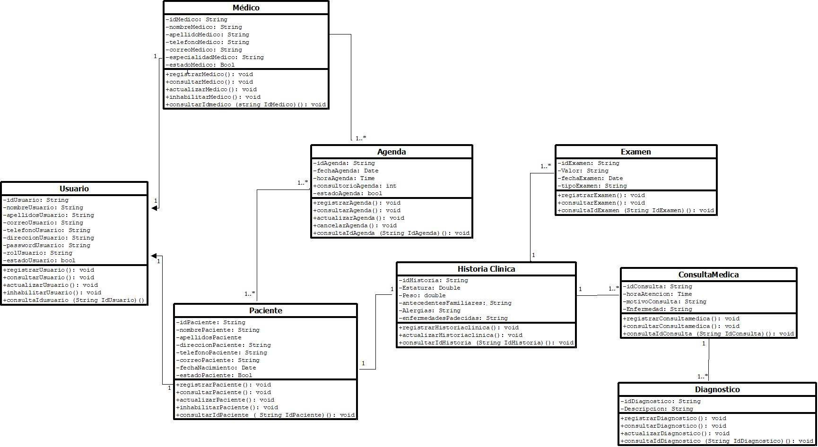

**ANEXO 5. MODELO RELACIONAL (DIA)**

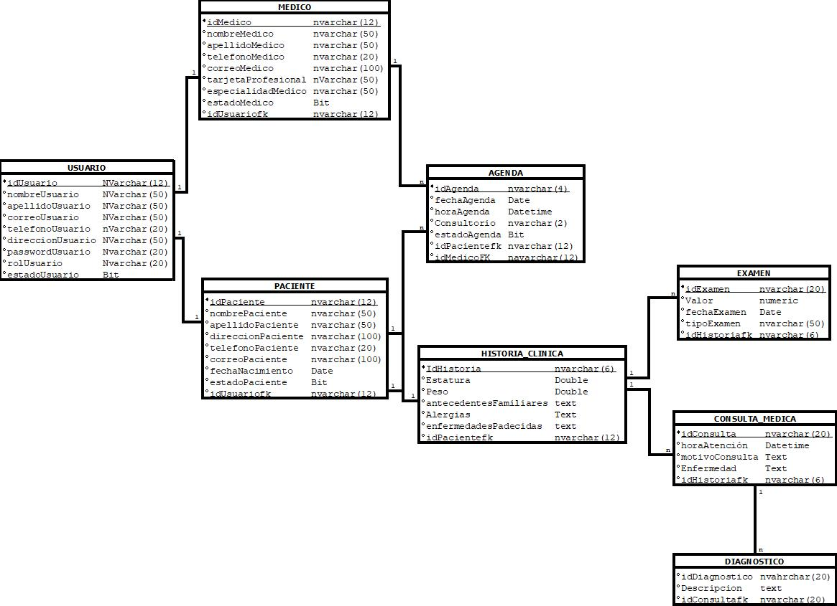

**MODELO ENTIDAD RELACIÓN (DIA)**

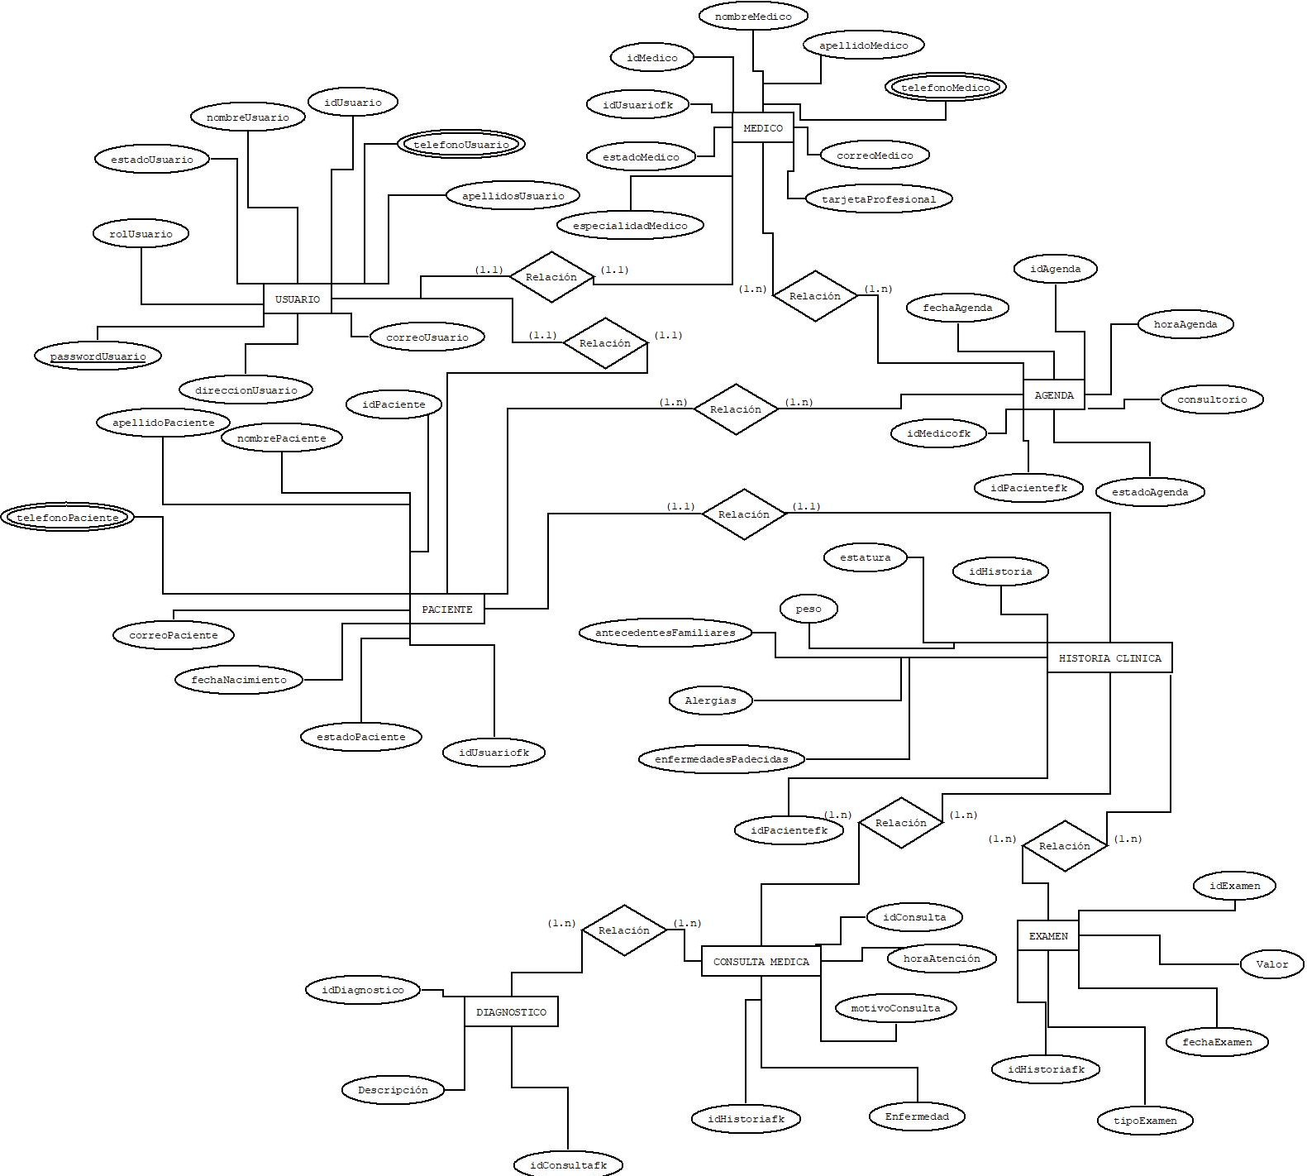

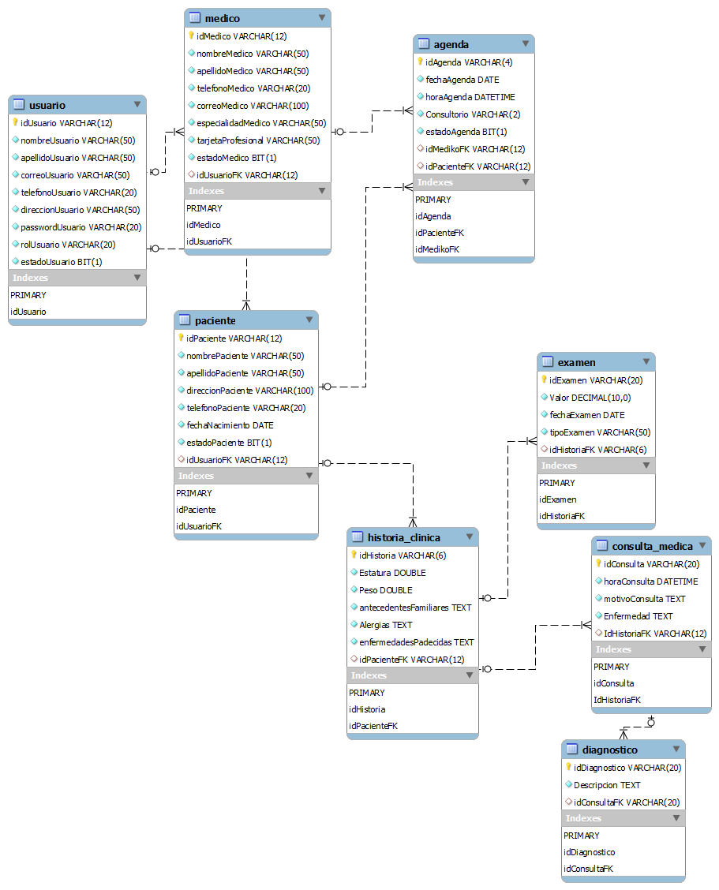

**ANEXO 6. DICCIONARIOS DE DATOS**

|  |  |  |  |  |
| --- | --- | --- | --- | --- |
| **Nombre de Tabla:** USUARIO  Fecha  Descripción: Tabla que contiene los usuarios que tienen acceso al sistema | | | | |
| Campo | Tipo de dato | Tamaño | Restricción | Descripción |
| idUsuario | NVarchar | 12 | Primary Key, Unique | Código de registro del usuario |
| nombreUsuario | NVarchar | 50 | Not null | Nombre del Usuario |
| apellidoUsuario | NVarchar | 50 | Not null | Apellido del Usuario |
| correoUsuario | NVarchar | 50 | Not null | Correo del Usuario |
| telefonoUsuario | NVarchar | 20 | Not null | Teléfono del Usuario |
| direccionUsuario | NVarchar | 50 | Not null | Dirección del Usuario |
| passwordUsuario | NVarchar | 20 | Not null | Password del Usuario |
| rolUsuario | NVarchar | 20 | Not null | Rol del Usuario |
| estadoUsuario | Bit |  | Not null | Estado del usuario |

|  |  |  |  |  |
| --- | --- | --- | --- | --- |
| **Nombre de Tabla:** MEDICO  Fecha  Descripción: Tabla que contiene los Médicos que atienden en el consultorio | | | | |
| Campo | Tipo de dato | Tamaño | Restricción | Descripción |
| idMedico | NVarchar | 12 | Primary Key, Unique | Código de Registro del Medico |
| nombreMedico | NVarchar | 50 | Not null | Nombres del Médico |
| apellidoMedico | NVarchar | 50 | Not null | Apellidos del Médico |
| telefonoMedico | NVarchar | 20 | Not null | Teléfono del Médico |
| correoMedico | NVarchar | 100 | Not null | Correo electrónico del Médico |
| especialidadMedico | NVarchar | 50 | Not null | Especialidad del Médico |
| tarjetaProfesional | NVarchar | 50 | Not null | Número de la tarjeta profesional |
| estadoMedico | Bit |  | Not null | Estado del Medico |
| idUsuarioFK | NVarchar | 12 | Foreign Key, Unique | Código de Registro del Usuario |

|  |  |  |  |  |
| --- | --- | --- | --- | --- |
| **Nombre de Tabla:** PACIENTE  Fecha  Descripción: Tabla que contiene la información de cada paciente | | | | |
| Campo | Tipo de dato | Tamaño | Restricción | Descripción |
| idPaciente | NVarchar | 12 | Primary Key, Unique | Código de registro del paciente |
| nombrePaciente | NVarchar | 50 | Not Null | Nombre del Paciente |
| apellidoPaciente | NVarchar | 50 | Not null | Apellido Paciente |
| direccionPaciente | NVarchar | 100 | Not null | Dirección Paciente |
| telefonoPaciente | NVarchar | 20 | Not null | Teléfono Paciente |
| fechaNacimiento | Date |  | Not null | Fecha de nacimiento del paciente |
| estadoPaciente | Bit |  | Not null | Estado Paciente |
| idUsuarioFK | NVarchar | 12 | Foreign Key, Unique | Código de registro del Usuario |

|  |  |  |  |  |
| --- | --- | --- | --- | --- |
| **Nombre de Tabla:** HISTORIA_CLINICA  Fecha  Descripción: Tabla que contiene la información de los datos básicos de la historia clínica | | | | |
| Campo | Tipo de dato | Tamaño | Restricción | Descripción |
| idHistoria | NVarchar | 6 | Primary Key, Unique | Código de la historia Clínica |
| Estatura | Double |  | Not null | Estatura en centímetros del paciente |
| Peso | Double |  | Not null | Peso en Kilos del paciente |
| antecedentesFamiliares | Text |  | Not null | Descripción de los antecedentes médicos familiares |
| Alergias | Text |  | Not null | Cada una de las alergias del paciente |
| enfermedadesPadecidas | Text |  | Not null | Enfermedades que ha padecido el paciente |
| idPacienteFK | Nvarchar | 12 | Foreign Key, Unique | Código del registro del paciente |

|  |  |  |  |  |
| --- | --- | --- | --- | --- |
| **Nombre de Tabla:** CONSULTA_MEDICA  Fecha  Descripción: Tabla que contiene las consultas médicas de un paciente | | | | |
| Campo | Tipo de dato | Tamaño | Restricción | Descripción |
| idConsulta | NVarchar | 20 | Primary Key, Unique | Código de la consulta |
| horaConsulta | DateTime |  | Not null | Hora de inicio de consulta |
| motivoConsulta | Text |  | Not null | Descripción del motivo de la consulta |
| Enfermedad | Text |  | Not null | Enfermedad |
| IdHistoriaFK | NVarchar | 12 | Foreign Key | Código de la Historia Clínica |

|  |  |  |  |  |
| --- | --- | --- | --- | --- |
| **Nombre de Tabla:** DIAGNOSTICO  Fecha  Descripción: Tabla que contiene la información de cada diagnostico asociado a una consulta | | | | |
| Campo | Tipo de dato | Tamaño | Restricción | Descripción |
| idDiagnostico | NVarchar | 20 | Primary Key, Unique | Código del diagnóstico |
| Descripcion | Text |  | Not null | Descripción del diagnóstico |
| idConsultaFK | NVarchar | 20 | Foreign Key | Código de la Consulta |

|  |  |  |  |  |
| --- | --- | --- | --- | --- |
| **Nombre de Tabla:** EXAMEN  Fecha  Descripción: Tabla que contiene la información de cada examen asociado a una historia | | | | |
| Campo | Tipo de dato | Tamaño | Restricción | Descripción |
| idExamen | NVarchar | 20 | Primary Key, Unique | Código del Examen |
| Valor | Numeric |  | Not null | Resultado obtenido en el examen |
| fechaExamen | Date |  | Not null | Fecha en que se realizó el examen |
| tipoExamen | NVarchar | 50 | Not null | Tipo de Examen |
| idHistoriaFK | NVarchar | 6 | Foreign Key | Código de la Historia Clínica |

|  |  |  |  |  |
| --- | --- | --- | --- | --- |
| **Nombre de Tabla:** AGENDA  Fecha  Descripción: Tabla que contiene la información cada cita agendada por un paciente | | | | |
| Campo | Tipo de dato | Tamaño | Restricción | Descripción |
| idAgenda | NVarchar | 4 | Primary Key, Unique | Código de la Cita |
| fechaAgenda | Date |  | Not null | Fecha Programada para la Cita |
| horaAgenda | Datetime |  | Not null | Hora agendada para la cita |
| Consultorio | Nvarchar | 2 | Not null | Número del consultorio |
| estadoAgenda | Bit |  | Not null | Estado Agenda |
| idMedikoFK | NVarchar | 12 | Foreign Key | Código de registro del Médico |
| idPacienteFK | NVarchar | 12 | Foreign Key | Código de registro del paciente |

### GLOSARIO 1:

**1 Information System:** set of elements that interact with each other in order to support the activities of a company or deal.

**2).** **EXIT:** transfers the processed information to the people who will use it or to the activities to which will be used.

**3). Entry:** capture or collect raw data from within the organization as well as from Your external environment.

**4).** **Processing:** convert that data entry into a more meaningful way.

**5).** **Feedback:** output to be returns the appropriate personnel of the organization to help you evaluate or correct the stage of entry.

**6).** **Functional requirement:** These describe the activities that are carried out in the system

**7). Non-functional requirement:** These are the characteristics of the system.

**8).** **Class diagrams:** They are diagrams of static structure that shows the classes of system and its interactions, that is what the system can do

**9).** **Use case diagrams:** This scheme shows the relationship between people and the possible actions of a system.

**10)<meta charset=”utf-8**”>: this label allows you to view the page on any browser

**11).** **<a>:** Declare an hyperlink with the attribute “Href” or “link

**12).** **<h1>,<h2> and <h5>:** Define headers or titles.

13). <form>: declare in the document a form, this is in html

**14).** **<body>:** Define the body of the document.

**15).** **<DOCTYPE>:** Define the type of document, in this case is a document .HTML

**GLOSARIO 2:**

**1. Algorithm:** An algorithm is a step by step method of solving a problem. It is commonly used for data processing, calculation and other related computer and mathematical operations.

**2. Logic:** Programming logic is a fundamental construct that's applied to computer science in a variety of comprehensive ways

**3. Cycles:** (SDLC) is a framework defining tasks performed at each step in the software development process.

**4. Algorithmic Structures:** They are a group of work forms that allow by manipulating variables

**5.** **Sequential Structure:** Is one in which an action (instruction) follows another in sequence

**6. PHP:** A scripting language used to create dynamic and interactive HTML Web pages.

**7. Post:**  Refers to a system where software processes filter redundant data from a data set after it has been transferred to a data storage location.

**8. Echo:** It is what allows to show on the website the result of the PHP code, or in the most common case of a conditional

**9. Var:** Defined a variable from the document HTML to created de PHP code

**10. Get:** The GET method sends the data using the URL

**11. Rational Model:** A relational data model involves the use of data tables that collect groups of elements into relations.

**12. Entities:** An entity is any singular, identifiable and separate object. It refers to individuals, organizations, systems, bits of data or even distinct system components

**13. Atributes:** In HTML, an attribute is a characteristic of a page element, such as font size or color. Attributes are used to amplify a tag.

**14. Recursive Relationship:** When a table is related it will get the same, in database it is called RECURSIVE RELATIONSHIP

**15. Standardization:**It is a process that consists of designating and applying a series of rules to the relationships obtained after the transition of the entity-relationship model to the relational model.